PERANCANGAN KEAMANAN JARINGAN CLIENT SERVER DENGAN FITUR MANAGEMENT
BRIDGE CLIENT PADA MIKROTIK
(Study Kasus : Kantor Desa Nanati Jaya)
Oleh :
TRIHARDIYANTI R.NUSA
T3116339
SKRIPSI
Untuk Memenuhi Salah Satu Syarat Ujian
Guna Memperoleh Gelar Sarjana



PROGRAM SARJANA
TEKNIK INFORMATIKA
UNIVERSITAS ICHSAN GORONTALO UTARA
2020

PERSETUJUAN SKRIPSI
PERANCANGAN KEAMANAN JARINGAN CLIENT SERVER DENGAN FITUR MANAGEMENT
BRIDGE CLIENT PADA MIKROTIK
(Study Kasus : Kantor Desa Nanati Jaya)

OLEH
TRIHARDIYANTI R. NUSA
T3116339
SKRIPSI
Untuk Memenuhi Salah Satu Syarat Ujian Guna
Memperoleh Gelar Sarjana
Program Studi Teknik Informatika
Ini Telah Disetujui Oleh Tim Pembimbing

Gorontalo, 29 Oktober 2020
Pembimbing Utama Pembimbing Pendamping



SUHARDI RUSTAM, M.KOM SARLIS MOODUTO, M.KOM
NIDN. 0908017702 NIDN. 0920078803
ii

PENGESAHAN SKRIPSI
PERANCANGAN KEAMANAN JARINGAN CLIENT SERVER DENGAN FITUR MANAGEMENT
BRIDGE CLIENT PADA MIKROTIK

OLEH
TRIHARDIYANTI R. NUSA
T3116339
Diperiksa Oleh Panitia Ujian Strata Satu (S1)
Universitas Ichsan Gorontalo, 29 Oktober 2020


- Ketua Penguji
Sudirman Melangi, S.Kom, M.kom …………………
- Anggota
Andi Bode, S.kom, M.kom ………………....
- Anggota
Warid Yunus, S.kom, M.kom ………………...
- Anggota
Suhardi Rustam, S.kom, M. kom ………………...
- Anggota
Sarlis Mooduto, S.kom, M,kom ……………......
Mengetahui
Dekan Fakultas Ilmu Komputer  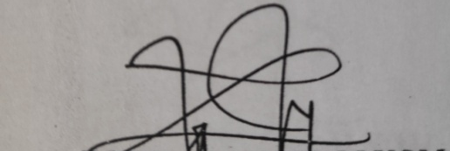  ZOHRAHAYATI, M.KOM  NIDN : 0912117702  iii | Ketua Program Study    IRVAN ABRAHAM. M. SALIHI, M.KOM  NIDN : 0928028101

SURAT PERNYATAAN
Dengan ini saya menyatakan bahwa:
- Karya tulis (Skripsi) saya ini adalah asli dan belum pernah di ajukan untuk mendapatkan gelar akademik (Sarjana) baik Universitas Ichsan Gorontalo maupun di perguruan tinggi lainnya.
- Karya tulis (Skripsi) saya ini adalah murni gagasan, rumusan, dan peneltian saya sendiri, tanpa bantuan pihak lain, kecuali arahan dari Tim Pembimbing.
- Dalam karya tulis (Skripsi) saya ini tidak terdapat karya atau pendapat yang telah di publikasikan orang lain, kecuali secara tertulis di cantumkan sebagai acuan/sitasi dalam naskah dan di cantumkan pula dalam daftar pustaka.
- Pernyataan ini saya buat dengan sesungguhnya dan apabila kemudian hari terdapat penyimpangan dan ketidakbenaran dalam pernyataan ini, maka saya bersedia menerima sanksi akademik berupa pencabutan gelar yang telah di peroleh karena karya tulis ini, serta sanksi lainnya sesuai dengan norma-norma yang berlaku di Universitas Ichsan Gorontalo.

Gorontalo, 29 Oktober 2020

Yang membuat pernyataan

Trihardiyanti R. Nusa

ABSTRAK
Kebutuhan akan ketersediaan internet saat ini sangat tinggi dengan meningkatnya ketergantungan manusia akan peranan teknologi informasi. Hal tersebut mempunyai dampak diperlukan adanya sistem penyediaan layanan internet yang efisien, handal namun tetap ekonomis.Jaringan komputer pada saat ini telah menjadi salah satu hal yang mendasar dalam semuasegi yang berhubungan dengan komunikasi data. Sebagian besar jaringan wireless yang terdapat diberbagai fasilitas umum seperti sekolah dan instansi yang membutuhkan informasi, terdapat berbagai kendala diantaranya keamanan jaringan dan juga pelayanan yang belum teradministrasi dengan baik. Oleh karena itu penelitian ini bertujuan untuk melakukan Perancangan Keamanan Jaringan menggunakan Metode Management Bridge Client pada Mikrotik kemudian dikembangkan menurut hasil dan evaluasi yang telah dilakukan sebagai metode Pengendali Penghubung Komputer untuk memudahkan dalam sisi keamanan Jaringan Layanan Komputer Pada Kantor Desa Nanati Jaya.
The need for internet availability is currently very high with the increasing human dependence on the role of information technology. This has the effect of requiring an internet service provision system that is efficient, reliable but still economical. Computer networks at this time have become one of the fundamental things in all aspects related to data communication. Most of the wireless networks that are available in various public facilities such as schools and agencies that require information, there are various obstacles including network security and also services that have not been properly administered. Therefore this study aims to do Network Security Design using the Bridge Client Management method on Mikrotik then developed according to the results and evaluations that have been carried out as a Computer Connection Control method to facilitate the security of the Computer Service Network at the Nanati Jaya Village Office.

KATA PENGANTAR
Alhamdulillah, dengan memanjatkan puji syukur kehadirat Allah SWT atas segala rahmat dan karunianya sehingga penulis dapat menyelesaikan Skripsi dengan Judul “Perancangan Keamanan Jaringan Client Server Dengan Fitur Management Bridge Client Pada Mikrotik Di Kantor Desa Nanati Jaya” sebagaimana mestinya. Shalawat dan salam kepada Rasulullah Muhammad SAW, keluarga, sahabat, dan para pengikutnya hingga akhir zaman nanti. Rasulullah yang melalui perjuangan dan membuat kita memiliki agama yang sempurna ini. Semoga kita bisa menjadi pengikutnya yang setia sampai akhir hayat.
Dengan selesainya Skripsi ini penulis ingin mengucapkan terima kasih kepada pihak-pihak yang sudah sangat membantu, karena tanpa bantuan, petunjuk, bimbingan dan saran-saran mungkin penulis tidak akan dapat menyusun laporan ini. Pada kesempatan ini, Penulis ingin mengucapkan Terima Kasih yang sebesar-besarnya kepada :
- Bapak Muhammad Ichsan Gaffar,SE.M.Ak, Selaku Ketua Yayasan Pengembangan Ilmu Pengetahuan Dan Teknologi (YPIPT) Ichsan Gorontalo.
- Bapak Dr. Abdul Gaffar Latjokke,M.Si, Selaku Rektor Universitas Ichsan Gorontalo.
- Ibu Zohrahayati, M.Kom, Selaku Dekan Fakultas Ilmu Komputer.
- Bapak Sudirman S. Panna, M.Kom, Selaku Wakil Dekan I Bidang Akademik.
- Ibu Irma Surya Kumala Idris,M.Kom, Selaku Wakil Dekan II Bidang Administrasi Umum Dan Keuangan.
- Bapak Sudiraman Melangi,M.Kom, Selaku Wakil Dekan III Bidang Kemahasiswaan.
- Bapak Irvan A. Salihi,M.Kom, Selaku Ketua Program Study Teknik Informatika Fakultas Ilmu Komputer.
- Bapak Suhardi Rustam,M.Kom Selaku Pembimbing Utama yang telah membimbing penulis selama mengerjakan usulan penelitian ini.
- Bapak Sarlis Mooduto,M.Kom Selaku Pembimbing Pendamping yang telah membimbing penulis selama mengerjakan Skripsi ini.
- Kepada Ayahanda dan Ibunda yang tercinta serta seluruh keluarga, yang selalu memberikan kasih sayang, jerih payah, Motivasi dan dukungan, bimbingan, perhatian serta Doa untuk keberhasilan studi penulis;
- Serta seluruh pihak yang tidak dapat disebutkan satu per satu yang telah membantu penulis dalam penulisan Skripsi, baik itu secara langsung maupun tidak langsung, sehingga Skripsi ini dapat di selesaikan dengan baik.
Semoga Allah SWT melimpahkan balasan atas jasa-jasa mereka. Penulis menyadari sepenuhnya bahwa apa yang telah dicapai ini masih jauh dari kesempurnaan dan masih banyak terdapat kekurangan. Oleh karena itu, penulis sangat mengharapkan adanya kritik dan saran yang konstruktif. Akhirnya penulis berharap semoga hasil yang telah dicapai ini dapat bermanfaat bagi kita semua, Aamiin.

Gorontalo, Desember 2020

Penulis

(Trihardiyanti R. Nusa)

DAFTAR ISI
LEMBARAN JUDUL i
PERSETUJUAN SKRIPSI ii
PENGESAHAN SKRIPSI i
SURAT PERNYATAAN i
ABSTRAK i
KATA PENGANTAR i
DAFTAR ISI i
DAFTAR GAMBAR x
DAFTAR TABEL xii
BAB I PENDAHULUAN 1
1. 1. Latar Belakang 1
1. 2. Identifikasi Masalah 1
1. 3. Rumusan Masalah 1
1. 4. Tujuan Penelitian 1
1. 5. Manfaat Penelitian 1
BAB II LANDASAN TEORI 6
2. 1. Tinjauan Studi 6
2. 2. Tinjauan Pustaka 7
2.2.1 Sistem Keamanan jaringan komputer 7
2.2.1 Pengertian Perancangan 8
2.2.3 Mikrotik 9
2.2.4 Client Server 9
2.2.5 Management Bridge Client 12
2.2.6 Router 14
2.2.7 WLAN 15
2.2.8 Internet 16
2.2.9 Acces Point 17
2.2.10 WIFI 17
2.2.11 Black Box 18
2. 3 KERANGKA PIKIR 20

BAB III METODE PENELITIAN 21
3.1 METODE PENELITIAN 21
3.2 TAHAP ANALISIS 21
3.3 TAHAP DESAIN 22
3.4 PENGUJIAN 23
BAB IV ANALISIS SISTEM 24
4.1. Analisis System 24
4.1.1 Proses Business System Yang Berjalan 24
4.1.2 Proses Business System Yang Di Usulkan. 25
4.2 Desain Jaringan 26
4.2.1. Topologi 26
4.3 Arsitektur Sistem 27
BAB V PEMBAHASAN 28
5.1 Konfigurasi System 28
5.2 Pengalamatan Pada Perangkat Jaringan 32
5.3 Konfigurasi Fitur 33
5.4 Konfigurasi User 46
5.5 Pengujian Sistem 49
5.5.1 Testing Koneksi 49
5.6 Pengujian sistem dengan Black Box 50
5.7 Evaluasi 51
BAB VI KESIMPULAN DAN SARAN 52
6.1 Kesimpulan 52
6.2 Saran 52
DAFTAR PUSTAKA 53

DAFTAR GAMBAR
Gambar 2. 1 Router 15
Gambar 2. 2 BlackBox Testing dan Contoh Implementasi BlackBox 19
Gambar 2. 3 Kerangka Pemikiran 20
Gambar 3. 1 Rancangan Topologi Sebelum Menggunakan Mikrotik. 22
Gambar 3. 2 Rancangan Topologi Setelah Menggunakan Mikrotik 23
Gambar 4. 1 Topologi Sistem yang Berjalan 26
Gambar 4. 2 Topologi Sistem Yang Di Usulkan 26
Gambar 5.1 Halaman Depan Winbox Sebelum Connect 28
Gambar 5.2 Tampilan Awal Winbox 29
Gambar 5.3 Interface 30
Gambar 5.4 Interface Pada WLAN1 31
Gambar 5.5 Interface Pada Wlan1 Yang Akan Dicoba Di Running 31
Gambar 5.6 Menu Bridge 33
Gambar 5.7 Bridge General Mengubah Name 34
Gambar 5.8 Bridge Masuk Ke Menu Port 35
Gambar 5.9 Ports Interface Yang Akan Di Bridge 35
Gambar 5.10 Ports Yang Sudah Di Bridge 36
Gambar 5.11 Ports-Ports Yang Sudah Di Bridge 36
Gambar 5.12 IP Address 37
Gambar 5.13 Untuk Menambahkan IP Address 38
Gambar 5.14 Untuk Mengisi Alamat IP Addrees 38
Gambar 5.15 Yang Sudah Diisi Alamat IP Address 39
Gambar 5.16 Menu IP 39
Gambar 5.17 DNS Pada Menu IP 40
Gambar 5.18 DNS Setting 41
Gambar 5.19 DHCP Server Pada Menu IP 41
Gambar 5.20 DHCP Server Yang Akan Diaktifkan 42
Gambar 5.21 DHCP Server telah Aktif 42
Gambar 5.22 DHCP Client Yang Sudah Tersuply Internet 43
Gambar 5.23 Alamat IP Address 43
Gambar 5.24 Firewall Pada Menu IP 44
Gambar 5.25 Firewall Setting 44
Gambar 5.26 Ping User ke Router 45
Gambar 5.27 Setting Hotspot 46
Gambar 5.28 Hotspot Yang Sudah Selesai 47
Gambar 5.29 New Hotspot User Profile 47
Gambar 5.30 New Hotspot User 48
Gambar 5.31 Hotspot User <dian> 49
Gambar 5.32 Hasil TestingPing User ke Router 50

DAFTAR TABEL
Tabel 2. 1 Contoh Penelitian 6
Tabel 4. 1 Contoh Penelitian Bisnis Sistem yang Berjalan 24
Tabel 4. 2 Contoh Penelitian Bisnis Sistem yang Di usulkan 25
Tabel 5. 1 IP Address Interface 32
Tabel 5. 2 Pengujian Black-Box 50

BAB I

PENDAHULUAN

Latar Belakang
Kantor Desa Nanati Jaya adalah sebuah Instansi Pemerintah yang bertugas untuk Melayani keperluan Masyarakat serta Membantu Masyarakat agar lebih Sejahtera. Disisi lainPemerintah Desa juga harus mengkoordinasikannya dengan masyarakat, karena pemerintah juga membutuhkan data-data fisik maupun nonfisik yang akan di data dalam bentuk manual dan sistem. Untuk itu, kita membutuhkan jaringan untuk mengoperasikannya. Di Kantor Desa Nanati Jaya ini sudah menggunakan koneksi Internet dari Gomeds dengan kapasitas Bandwidth 5Mbps dan digunakan oleh Aparat dan Staf Kantor Desa serta Pengurus yang terlibat pada Pemerintahan Desa.
Berkembangnya teknologi informasi khususnya pada jaringan komputer dan layanan-layanannya di satu sisi mempermudah pekerjaan-pekerjaan manusia sehari-hari, akan tetapi di sisi lain timbul masalah yang sangat serius, yakni faktor keamanannya. Keamanan jaringan merupakan hal yang sangat penting untuk diperhatikan, terutama di era teknologi sekarang ini. Banyak instansi atau organisasi yang tidak memperdulikan masalah keamanan. Tapi ketika jaringan mendapat serangan dan terjadi kerusakan sistem, banyak biaya yang harus dikeluarkan untuk melakukan perbaikan sistem. Untuk itu sudah selayaknya investasi dibidang keamanan jaringan lebih diperhatikan, untuk mencegah kerusakan dari ancaman serangan yang saat ini semakin beragam. Terlebih lagi saat komputer server terhubung dengan internet maka serangan pun akan semakin
meningkat, berbagai macam teknik serangan terus dikembangkan dan tidak bisa diabaikan. Untuk itu perlu dipersiapkan keamanan untuk mengamankan dan meminimalisir ancaman pada jaringan dan server. Di satu sisi manusia sudah sangat tergantung dengan sistem informasi, akan tetapi di sisi lain statistik kejahatan cyber meningkat tajam. Hal ini secara umum terjadi karena kepedulian terhadap sistem keamanan jaringan masih sangat kurang.
Untuk mencegah terjadinya kejahatan cyber, seperti menyerang suatu jaringan komputer, menyusup kedalam suatu jaringan untuk mengambil data – data yang bersifat rahasia dan melumpuhkan suatu sistem jaringan, maka perlu dilakukan langkah – langkah pengamanan pada suatu sistem jaringan komputer dengan membuat suatu sistem keamanan yang dapat menangkal serangan dan usaha penyusupan sistem keamanan jaringan komputer.Dengan adanya masalah ini, pihak kantor meminta agar lebih memperketat keamanan jaringan yang ada di Kantor Desa Nanati Jaya. Dalam hal ini, diperlukannya suatu filter keamanan jaringan berbasis Client Server yang mampu menjaga keamanan jaringan dan yang memisahkan Client dengan Server.
Jaringan client server diartikan sebagai suatu perancangan jaringan komputer yang mana perangkat client melakukan proses meminta data, dan server yang bertugas untuk memberikan respon dari feedback yang berupa data. Client adalah perorangan yang menghubungkan dengan server untuk meminta data atau layanan ke server sedangkan server adalah perorangan yang menyediakan data atau layanan yang di diharapkan oleh client. Client-Server adalah pembagian tugas antara server dan client yang mempunyai akses menuju server di dalam suatu satu jaringan. Jadi arsitektur client-server ialah desain aplikasi yang berisi client dan server yang saling berkomunikasi ketika hendak mengakses server untuk suatu jaringan (Refflan, 2012).
Bridge adalah sebuah perangkat jaringan yang digunakan untuk memperluas jaringan atau membuat segmen jaringan. Bridge merupakan perangkat yang berfungsi untuk menghubungkan beberapa jaringan terpisah. Bridge juga dapat digunakan untuk menggabungkan dua buah media jaringan yang berbeda (Athaillah:2013).
Manajemen Bridge Client adalah suatu sistem yang mampu menghubungkan jaringan Komputer LAN yang berbeda, serta menghubungkan client dengan server. Management Bridge Client berfungsi untuk memudahkan koneksi computer yang berbeda pada jaringan LAN dengan jumlah yang cukup banyak, dan menghubungkan sebuah layanan Jaringan jika semua mode tidak cocok, misalnya WDS, Klien atau AP. Client Bridge tidak akan pernah stabil seperti mode apapun. itupun untuk merancang peretasan dan dapat menyebabkan masalah koneksi. Tanpa menggunankan Bridge mustahil computer yang berbeda tersebut dapat saling terhubung dan terkoneksi. Jadi dapat didefinsikan Management Bridge Client adalah suatu system Penghubung yang mengelola layanan Jaringan antar jaringan dengan segment yang berbeda (Dermanto:2015)
Keamanan Jaringan yang ada di Kantor Desa Nanati Jaya saat ini masih sangat standar dan masih banyak kekurangan dalam pelayanannya. Maka dari itu digunakanlah Keamanan Jaringan Client Server dengan Menggunakan Fitur Management Bridge Client. Berdasarkan uraian di atas, penelitian ini bertujuan untuk melakukan Perancangan Keamanan Jaringan Client Server dengan menggunakan Fitur Manajemen Bridge Client Pada Mikrotik.
Kebutuhan akses internet saat ini sangat tinggi, baik itu untuk mencari informasi terbaru, artikel, pekerjaan maupun mencari hiburan. Terdapat beberapa tempat yang menyediakan untuk akses internet salah satunya adalah Di Kantor Desa Nanati Jaya. Di Kantor Desa Nanati Jaya mengimplementasikan fasilitas Wifi sebagai sebuah Media untuk membantu dan mempermudah pekerjaan para Staf Pemerintah Desa. Fasilitas Wi-fi yang terdapat pada Kantor Desa Nanati Jaya ini belum membatasi akses user menggunakan internet. Salah satunya menggunakan hotspot dan perhitungan akses hotspot yang dilakukan dengan menggunakan system voucher. Hotspot dengan system voucher ini akan di konfigurasi dengan MikroTik. Pada MikroTik terdapat fitur layanan hotspot, kemudian terdapat fitur tambahan yaitu User Manager yang merupakan web interface untuk manajemen hotspot. Voucher dihitung berdasarkan waktu. dan setiap voucher dapat di gunakan oleh 1 user. Penelitian ini bertujuan untuk menghasilkan voucher hotspoty ang dapat di top up melalui website login hotspot agar mempermudah konsumen dalam penggunaan Wi-fi, melakukan top up dan mengurangi penggunaan Wi-fi yang terlalu lama untuk setiap pengunjung. Hasil dari penelitian ini menunjukan bahwa pada pengujian voucher berbatas waktu dan user, pengguna tidak dapat login apabila voucher tersebut sedang digunakan oleh 1 user, dan jika batas waktu voucher telah habis, pengguna harus membeli voucher yang baru kembali dan konsumen hanya dapat melakukan Top Up voucher 1x dalam sehari. Di Kantor Desa Nanati Jaya ini untuk mengakses internet dilakukan dengan mengakses jaringan WIFI.
Berdasarkan hasil Analisa diatas bahwa kendala akses internet yang dialami yaitu jaringan akses internet tersebut sangat lambat akibat keamanan yang belum maksimal. Untuk itu Penulis Mengangkat Judul “PERANCANGAN KEAMANAN JARINGAN CLIENT SERVER DENGAN FITUR MANAGEMENT BRIDGE CLIENT PADA MIKROTIK”.

Identifikasi Masalah
Berdasarkan latar belakang, dapat di identifikasi masalah dari 2 sisi dari masalah umumnya yaitu:
- Pada Kantor Desa Nanati Jaya Masih Menggunakan Wifi Dengan Penggunaan Kata Sandi Keamanan Standar Sehingga Masih Sangat Mudah Untuk Mengkoneksi Jaringan Tersebut.
- Di Kantor Desa Nanati Jaya Perlu Menggunakan Metode Untuk Pengamanan Jaringan.

Rumusan Masalah
Sesuai dengan identifikasi masalah di atas, maka permasalahan dalam Skripsi ini dapat di rumuskan yaitu :
    - Bagaimana Penggunaan Keamanan Jaringan Di Kantor Desa Nanati Jaya Menggunakan Fitur Management Bridge Client.
    - Bagaimana Hasil Penggunaan Fitur Management Bridge Client.

Tujuan Penelitian
Tujuan dari Perancangan Keamanan Jaringan Client Server dengan Menggunakan Fitur Management Bridge Client adalah sebagai berikut :
    - Untuk Merancang Keamanan Jaringan Pada Kantor Desa Nanati Jaya Dengan Menggunakan Fitur Management Bridge Client Pada Mikrotik
    - Untuk Menjelaskan Hasil Dalam Penggunaan Fitur Management Bridge Client.

Manfaat Penelitian
    - PengembanganIlmu
Penelitian ini diharapkan dapat mengembangkan ilmu pengetahuan dibidang teknologi komputer pada umumnya dan menerapkan keamanan jaringan di Kantor Desa Nanati Jaya menggunakan Metode MBC (Management Bridge Client) pada Mikrotik.
    - Praktisi
Diharapkan hasil penelitian ini digunakan sebagai alat Alternatif agar bias mengakses Keamanan Jaringan internet yang lebih baik dengan menggunakan Metode Management Bridge Client pada Kantor Desa Nanati Jaya.
    - Penelitian
Penelitian ini diharapkan dapat menjadi masukan bagi peneliti lain yang akan mengadakan penelitian selanjutnya terkait Keamanan Jaringan menggunakan metode Management Bridge Client dan memberikan informasi bagi mereka tentang masalah yang diteliti dalam sistem yang lebih luas.

BAB II

LANDASAN TEORI

Tinjauan Studi

Berikut ini adalah penelitian terdahulu terkait dengan metode Management Bridge Client (MBC), yaitu :
2.1 Adapun Tabel dibawah adalah Contoh Penelitian
NO | PENELITIAN | JUDUL | TAHUN | METODE | HASIL
1. | Dermanto | Perancangan dan Implementasi Sistem Keamanan Jaringan dengan Metode AAA (AuthenticationAuthorizationAccounting) Study Kasus : SMA Negeri Karangpandan | 2015 | AAA (AuthenticationAuthorizationAccounting) | dari analisa yang telah dilakukan didapati hasil bahwa keamanan jaringan dengan metode AAA dapat login menggunakan username dan password yang telah terdaftar didalam database server,sehingga bisa memberikan manfaat bagi SMA Negeri Karangpandan. Dan untuk user yang tidak terdaftar didalam database server tidak dapat melakukan login.
2. | Masyita Oktaviani | Implementasi Client Server Pada Drive Thru dengan Menggunakan Barcode | 2012 | Barcode | Hasil dari penelitiandapat disimpulkan bahwa system pembayaran menggunakan Client Server yang memiliki keuntungan dari segi kapasitas data, keamanan dan penghematan. System pembayaran ini menggunakan Barcode sebagai tools (alat) dalam menampilkan data/informasi dari wajib pajak yang ingin membayar pajak kendaraannya tersebut secara akurat tanpa harus melakukan kesalahan.
3. | Nanang Khaerul Anwar | Analisis dan Perancangan Management Jaringan dengan Menggunakan Mikrotik RouterOs” Study Kasus : Badan Narkotika Nasional. | 2010 |  | Hasil dari penelitian yang telah dilakukan, dapat di simpulkan dari analisis perancangan management jaringan yaitu semua jaringan computer baik wireless dan kabel dapat dimanagement dengan mikrotik dan pembagian bandwidth internet dengan mikrotik memberikan efisien pemakaian bandwidth internet

  - Tinjauan Pustaka

Sistem Keamanan Jaringan Komputer
Sistem keamanan jaringan computer adalah suatu system untuk mencegah dan mengidentifikasi penggunaan yang tidak sah dari jaringan computer. Langkah-langkah pencegahan membantu menghentikan pengguna yang tidak sah yang disebut “penyusup” untuk mengakses setiap bagian dari system jaringan computer (Autor:2018).
Tujuan keamanan jaringan computer adalah untuk mengantisipasi resiko jaringan computer berupa bentuk ancaman fisik maupun logic baik langsung ataupun tidak langsung mengganggu aktivitas yang sedang berlangsung dalam jaringan computer. Ada dua elemen utama pembentuk keamanan jaringan yaitu Tembok pengamanan dan Rencana pengamanan, yang akan diimplementasikan bersama user lainnya untuk menjaga agar system tidak bisa ditembus dari luar (Autor:2018).
Aspek-aspek pada Keamanan Jaringan yaitu :
    - Confidentiality adalah pencegahan bagi mereka yang tidak berkepentingan dapat mencapai informasi. Secara umum dapat disebutkan bahwa informasi (data) hanya bisa di akses oleh pihak yang memiliki wewenang.
    - Integrity adalah pencegahan terhadap kemungkinan amandemen atau penghapusan informasi oleh mereka yang tidak berhak. Secara umum dapat disebutkan bahwa informasi tersedia hanya dapat di ubah oleh pihak yang memiliki wewenang.
    - Availability adalah upaya pencegahan ditahannya informasi atau sumber daya terkait oleh mereka yang tidak berhak. Secara umum maka makna yang dikandung adalah bahwa informasi yang tepat dapat diakses bila dibutuhkan oleh siapapun yang memiliki legitimasi untuk tujuan ini.
    - Nonrepudiation aspek ini menjaga agar seseorang tidak dapat menyangkal telah melakukan sebuah transaksi.
    - Authentication adalah suatu langkah untuk menentukan atau mengkonfirmasi bahwa seseorang (atau sesuatu) adalah autentik atau asli.Secara umum dapat dijelaskan bahwa pengirim suatu informasi dapat di identifikasi dengan benar dan ada jaminan bahwa identitas yang didapat tidak palsu.

Pengertian Perancangan
Perancangan merupakan penghubung antara spesifikasi kebutuhan dan implementasi. Perancangan merupakan rekayasa representasi yang berarti terhadap sesuatu yang hendak dibangun. Hasil perancangan harus dapat di telusuri sampai ke spesifikasi kebutuhan dan dapat diukur kualitasnya berdasarkan kriteria-kriteria rancangan yang bagus. Perancangan menekankan pada solusi logic mengenai cara system memenuhi kebutuhan (Anwar Khairul Nanang:2010).

Mikrotik
Dahulu mikrotik adalah sebuah perusahaan kecil berkantor pusat di Latvia, bersebelahan dengan Rusia. Pembentukkannya di prakarsai oleh John Trully dan Arnis Riekstins. John Trully adalah seorang berkewarganegaraan Amerika yang berimigrasi ke Latvia. Di Latvia dia berjumpa dengan Arnis, seorang sarjana Fisika dan Mekanik sekitar tahun 1995 (Anwar Khairul Nanang:2010).
John dan Arnis mulai me-routing dunia pada tahun 1996 (misi Mikrotik adalah me-routing seluruh dunia). Mulai dari system Linux dan MS-DOS yang dikombinasikan dengan teknologi Wirelles-LAN (WLAN) Aeronet berkecapatan 2 Mbps di Moldova, negara tetangga Latvia, baru kemudian melayani pelanggannya di Latvia.
Mikrotik adalah suatu system operasi yang dapat menghubungkan ethernet-ethernet yang berbeda untuk membuat jaringan (Network) biasanya, mikrotik ini banyak di gunakan oleh perusahaan-perusahaan jaringan ISP (Internet Service Provider) untuk menjalankan router Mikrotik.
Mikrotik routerboard adalah suatu hardware yang dapat menjalankan router Network tanpa perlu diinstal ke sebuah PC, karena mikrotik ini telah di desain untuk menjalankan Router sehingga dapat menjadi router yang handal untuk penggunanya (Anwar Khairul Nanang:2010).

Client Server
Client Server Menurut Yulian F. Hendriyana, dalam bukunya yang berjudul Pengantar Jaringan Komputer,(1998). Client dan Server pada dasarnya tidaklah berarti dua buah komputer yang berbeda. Client dan Server adalah dua buah aplikasi yang berjalan dan saling berinteraksi satu sama lain sehingga aplikasi Client dan Server bias saja berada Bersama dalam satu buah computer secara sekaligus. Aplikasi Server cenderung bersifatpasif dan menunggu datangnya permintaan(request) dari satu atau lebih aplikasi client, kemudian member jawaban (response) dari setiap request tersebut secara simultan. Aplikasi Client cenderung bersifat aktif untuk meminta atau mengirim request keaplikasi Server (Yulian F. Hendriyana:1998).

Client Server yaknisuatu arsitektur dimana sumber daya server menyediakan komputasi untuk banyak komponen client. Client dan Server bisa berjalan pada mesin yang sama atau berbeda, ditulis dalam berbagai bahasa dan menggunakan sistem operasi yang berbeda.Client-Server adalah arsitektur jaringan yang memisahkan client (biasanya aplikasi yang menggunakan GUI) dengan server. Masing-masing client dapat meminta data atau informasi dari server. Sistem client server didefinisikan sebagai sistem terdistribusi, tetapi ada beberapa perbedaan karakteristik yaitu :
- Servis(layanan)
- Hubungan antara proses yang berjalan pada mesin yang berbeda
- Pemisahan fungsi berdasarkan ide layanannya.
- Server sebagai provider, client sebagai konsumen
- Sharing resources (sumber daya), Server bisa melayani beberapa client padawaktu yang sama, dan meregulasi akses bersama untuk share sumber daya dalam menjamin konsistensinya.
- Asymmetrical protocol (protokol yang tidak simetris), Many-to-one relationship antara client dan server. Client selalu menginisiasikan dialog melalui layanan permintaan, dan server menunggu secara pasif request dari client.
- Transparansi lokasi, Proses yang dilakukan server boleh terletak pada mesin yang sama atau pada mesin yang berbeda melalui jaringan.Lokasi server harus mudah diakses dari client.
- Mix-and-Match, Perbedaan server client platforms
- Pesan berbasiskan komunikasi, Interaksi server dan client melalui pengiriman pesan yang menyertakan permintaan dan jawaban.
- Pemisahan interface dan implementasi, Server bisa diupgrade tanpa mempengaruhi client selama interface pesan yang diterbitkan tidak berubah.
Perbedaan Tipe Client-Server
- File Servers
- File server vendors mengklaim bahwa mereka pertama menemukan istilah client-server.
- Untuk sharing file melalui jaringan
- Database Servers
- Client mengirimkan SQL requests sebagai pesan pada database server, selanjutnya hasil perintah SQL dikembalikan.
- Server menggunakan kekuatan proses yang diinginkan untuk menemukan data yang diminta dan kemudian semua record dikembalikan pada client.
- Transaction
- Client meminta remote procedures yang terletak pada server dengan sebuah SQL database engine.
- Remote procedures ini mengeksekusi sebuah grup dari SQL statement.
- Hanya satu permintaan/jawaban yang dibutuhkan untuk melakukan transaksi.
- Groupsware Servers
- Dikenal sebagai Computer-supported cooperative working
- Manajemen semi-struktur informasi seperti teks, image, bulletin boards dan aliaran kerja.
- Data diatur sebagai dokumen
- Object Application Servers
- Aplikasi client/server ditulis sebagai satu set objek komunikasi
- Client objects berkomunikasi dengan server objects melalui Object Request Broker (ORB)
- Client meminta sebuah method pada remote object.

- Web Application Servers (Aplikasi Web Servers)
- World Wide Web adalah aplikasi client server yang pertama yang digunakan untuk web.
- Client dan servers berkomunikasi menggunakan RPC seperti protokol yang disebut HTTP.

Management Bridge Client
Manajemen Bridge Client adalah suatu sistem yang mampu menghubungkan jaringan Komputer LAN yang berbeda, serta menghubungkan clinet dengan server. Management Bridge Client berfungsi untuk memudahkan koneksi computer yang berbeda pada jaringan LAN dengan jumlah yang cukup banyak, dan menghubungkan sebuah layanan Jaringan jika semua mode tidak cocok, misalnya WDS, Klien atau AP. Client Bridge tidak akan pernah stabil seperti mode apapun. itupun untuk merancang peretasan dan dapat menyebabkan masalah koneksi. Tanpa menggunankan Bridge mustahil computer yang berbeda tersebut dapat saling terhubung dan terkoneksi. Jadi dapat didefinsikan Management Bridge Client adalah suatu system Penghubung yang mengelola layanan Jaringan antar jaringan dengan segment yang berbeda (Afdhal Afdhal, dkk : 2010).
Client Bridge (CB) memperluas LAN kabel menggunakan koneksi nirkabel, sebagai lawan dari Access Point yang memperluas LAN Nirkabel (WLAN) menggunakan koneksi kabel. CB adalah koneksi nirkabel (tidak menggunakan kabel) antara dua router saja. Semua koneksi perangkat selain router utama harus ditransfer ke router CB.
  - Management adalah sebuah proses untuk mengatur sesuatu yang dilakukan oleh sekelompok orang atau organisasi untuk mencapai tujuan organisasi tersebut dengan cara bekerja sama memanfaatkan sumber daya yang dimiliki.
  - Bridge adalah sebuah komponen jaringan yang digunakan untuk menghubungkan dua atau lebih jaringan computer baik itu yang memiliki tipe sama atau berbeda. Sehingga membentuk sebuah jaringan yang lebih luas.
  - Client adalah computer dalam jaringan yang menggunakan sumber daya yang disediakan oleh server. Lebih jelasnya Client adalah Pemakai Layanan.
Jadi dapat didefinsikan Management Bridge Client adalah Jembatan penghubung yang mengelola layanan Jaringan antar jaringan dengan segment yang berbeda. Selain fungsi tersebut juga terdapat fungsi-fungsi yang ditambahkan untuk pengelolaan jaringan.
Ternyata pada fungsi bridge di Router Mikrotik telah ditambahkan fitur secara khusus untuk melakukan management client. Diantaranya adalah fungsi Filter, NAT, Host Monitoring. Selain itu kita juga bisa melakukan konfigurasi dengan memilih opsi 'Use IP Firewall' pada 'Tab Settings'. Dengan demikian kita bisa mengelola trafik-trafik dari client yang terhubung pada port bridge dengan melalui fitur Firewall.
- Bridge Filter
Sebenarnya ada dua pilihan yang dapat digunakan untuk filtering akses pada fungsi bridge. Kita bisa menggunakan 'Bridge Filters' atau 'Firewall Filter'. Namun, kita bisa mendapatkan parameter pengaturan lebih lengkap jika menggunakan firewall filter. Untuk mengaktifkannya kita pilih Settings -> centang opsi 'Use IP Firewall'.
Kemudian untuk implementasi filtering seperti pada umumnya. Namun untuk penentuan parameter interfacenya (baik in-interface atau out-interface), kita tidak bisa menggunakan Physical Interface lagi namun menggunakan Logical Interface, yaitu interface 'Bridge'.
Apabila kita menggunakan menu 'Bridge Filter' kita bisa menentukan baik menggunakan Physical Interface maupun Logical interface. Namun, untukpenentuan client/perangkat, secara default kita menggunakan 'MAC Address'. Untuk konfigurasinya pilih menu Bridge -> Filters -> Add [+].
- Bridge NAT
Untuk NAT tidak ada perbedaan seperti halnya Filter, kita bisa menggunakan baik 'Bridge NAT' ataupun 'Firewall NAT'. Kita tinggal menyesuaikan dengan kebutuhan jaringan kita.
- Bridge Horizon
Sebuah jaringan yang dibangun dengan topologi bridge (satu segment jaringan) rentan dengan terjadinya 'looping'. Nah, untuk mencegah hal tersebut kita bisa mengatur pada parameter 'Horizon' di masing-masing interface yang masuk kedalam bridge port.
Bridge Horizon atau bisa disebut juga dengan Split Horizon Bridging. Dengan metode ini memungkinan router melakukan tracking terhadap datangnya trafik/informasi dari router. Sehingga router tidak akan mengirimkan informasi kepada router pada jalur yang sama.
Untuk konfigurasinya hanya dilakukan pada salah satu router jika terdapat beberapa router yang terhubung pada jaringan bridge tersebut. Caranya pun cukup mudah kita tinggal menentukan nilai dari parameter 'horizon' di interface yang terdapat didalam bridge port. Tidak ada ketentuan khusus untuk nilainya, kita bisa mengisinya berapa saja.
Note : Nilai dari parameter 'Horizon' hanya bersifat lokal (Peer-to-Peer). Sehingga, tidak masalah jika menggunakan nilai yang sama untuk semua router yang terhubung ke Bridge Network.
    - ROUTER
Router adalah perangkat jaringan yang berfungsi sebagai alat penghubung antara dua atau lebih jaringan untuk meneruskan data dari jaringa satu kejaringan lain. Router banyak digunakan dalam jaringan berbasis protokol TCP/IP, router jenis ini disebut dengan IP Router. Router dapat digunakan untuk menghubungkan banyak jaringan kecil kedalam jaringan yang lebih besar untuk membagi sebuah jaringan yang besar tersebut kedalam beberapa subnetwork (Athaillah2013:49).
Secara umum router terbagi menjadi dua, yaitu:
- Static Router (router statis)
Static Router adalah sebuah router yang memiliki table routing statis yang
Disetting secara manual oleh para administrator jaringan.
- Dynamic Router (router dinamis)
Dynamic Router adalah sebuah router yang memiliki tabel routing dinamis yang disetting tidak manual oleh administrator jaringan.

Gambar 2.1 Router
Sumber : http://www.linksys.com/us/c/wireless-routers/

    - WLAN
WLAN adalah singkatan dari Wireless Local Area Network Yakni sebuah perangkat standar yang berkomunikasi tanpa menggunakan kabel, melainkan suatu jenis jaringan komputer yang menggunakan gelombang radio sebagai alat atau media transmisi data. Informasi atau data ditransfer dari satu komputer ke komputer yang lainnya menggunakan gelombang radio. WLAN juga sering disebut dengan Jaringan Nirkabel atau jaringan wireless (Yuhezir:2008).
WLAN juga memiliki Kelebihan yaitu Mudah dan cepat dalam menginstalasi tanpa harus memasangkan kabel di atap/dinding, sangat fleksibel dalam membuat jaringan computer dimana kabel tidak memungkinkan untuk digunakan, scalable yaitu dapat menggunakan berbagai macam topologi jaringan computer sesuai dengan kebutuhan,dll. Adapun kekurangannya yaitu Kerahasiaan dan keamanan data kurang terjamin, biaya peralatannya rata-rata mahal, Delay atau penundaan yang besar, dll.
    - Internet
Internet (kependekan dari interconnection-networking) adalah seluruh jaringan komputer yang saling terhubung menggunakan standar sistem global Transmission Control Protocol/Internet Protocol Suite (TCP/IP) sebagai protokol pertukaran paket (packet switching communication protocol) untuk melayani miliaran pengguna di seluruh dunia.Rangkaian internet yang terbesar dinamakan Internet (Suprianto:2006).
Ada juga yang menjelaskan bahwa definisi internet adalah International Network, dimana semua tipe dan jenis komputer di seluruh dunia dapat terhubung dengan memakai tipe komunikasi seperti telepon, satelit, dan lainnya.
Perkembangan teknologi memang selalu memiliki dua sisi yang harus disikapi dengan bijak, yaitu dampak positif dan dampak negatif. Berikut ini adalah dampak positif dan negatif penggunaan internet bagi masyarakat secara umum:
  - Dampak Positif
Mempercepat dan memudahkan arus informasi dan data Membantu pelajar dalam mengerjakan tugas Membangun self learning seseorang, dengan melihat dan membaca berbagai tutorial di Internet Menambah pengetahuan dan juga wawasan, Memudahkan kegiatan kampanye atau promosi hal-hal positif, Kemudahan mendapat hiburan dan pengisi waktu luang, Mempererat relasi dan juga pertemanan melalui media social, Membantu menggerakkan roda bisnis dan juga ekonomi melalui e-commerce, Memudahkan proses pekerjaan manusia Menciptakan banyak lapangan pekerjaan dan peluang usaha yang baru, dan lain-lain.

  - Dampak Negatif
Adanya potensi kecanduan internet Penggunaan waktu yang tidak produktif Potensi tindak kejahatan melalui internet / cyber crime, seperti penipuan Adanya konten yang tidak pantas dan berbahaya bagi anak di bawah umur, Mudahnya muncul informasi dan berita bohong (hoax), Meningkatnya risiko provokasi antar golongan, Meningkatnya isu-isu SARA yang menyebabkan perpecahan masyarakat, Maraknya aksi cyber bullying, Tergerusnya budaya asli lokal karena proses globalisasi melalui internet.
    - Access Point
Access Point merupakat perangkat yang bias digunakan dalam jaringan wireless (hotspot area) dimana user atau pengguna terhubung ke internet menggunakan media udara melalui perangkat Acess Point. Selain itu, dengan jaringan berbasis wireless ini membuat masyarakat lebih untuk mengakses internet dimanapun berada (Riski Agni Maulana,Sarmidi :2018).
Access Point juga merupakan perangkat yang menjadi sentral koneksi dari client ke ISP, atau dari kantor cabang ke kantor pusat jika jaringanya adalah milik perusahaan. fungsinya mengkonversi sinyal frekuensi radio menjadisinyal digital yang akan disalurkan melalui kabel atau disalurkan keperangkat WLAN yang lain dengan dikonversi kembali menjadi sinyal frekuensi radio.
Access Point berfungsi untuk mengizinkan atau menolak perangkat yang memiliki akses Wifi (misalnya laptop, PDA, smartphone, dll) untuk terhubung dengan jaringan local yang sama.
    - WIFI
WI-FI adalah singkatan dari “Wireless Fidelity” yaitu suatu teknologi komunikasi nirkabel yang memanfaatkan gelombang radio untuk menghubungkan dua perangkat atau lebih untuk dapat saling bertukar informasi. WIFI atau sering ditulis dengan “Wi-Fi” ini pertama kali ditemukan oleh perusahaan NCR Corporation dan AT&Tpada tahun 1991 untuk sistem kasir. Namun Saat ini, teknologi WIFI ini telah banyak digunakan pada perangkat mobile seperti Smartphone dan Laptop hingga ke perangkat elektronik lainnya seperti Televisi, DVD Player, Digital Kamera, Printer, Konsol Game dan bahkan lebih luas lagi hingga ke perangkat rumah tangga lainnya seperti Lampu, Kulkas dan Pengatur Suhu (AC), (Riesta,Dkk:2015).
Cara Kerja WiFi adalah menggunakan Jaringan Area Lokal atau LAN (Local Area Network) yang tidak memerlukan kabel dengan koneksi kecepatan yang tinggi. WiFi sering disebut juga dengan WLAN atau Wireless Local Area Network. Sinyal Radio adalah kunci yang memungkinan komunikasi dalam jaringan WiFi. Teknologi WiFi ini menggunakan dua frekuensi gelombang radio dalam mengirimkan dan menerima sinyal Radio. Kedua Frekuensi gelombang radio tersebut adalah Frekuensi 2,4GHz dan 5GHz.
Jarak jangkauan sebuah router WiFi atau Hotspot WiFi dalam ruangan adalah sekitar 30 meter namun dapat lebih luas lagi apabila di luar ruangan. Pada umumnya, kecepatan koneksi juga sangat tergantung pada kedekatan perangkat penerima dengan sumber sinyal radionya.
    - Black Box
Black box testing adalah metode pengujian yang dilakukan hanya mengamati hasil eksekusi melalui data uji dan memeriksa fungsional dari perangkat lunak. Jadi dianalogikan seperti kita melihat suatu kotak hitam, kita hanya bisa melihat penampilan luarnya saja, tanpa tau ada apa dibalik bungkus hitam nya. Sama seperti pengujian black box, mengevaluasi hanya dari tampilan luarnya (interfacenya), fungsionalitasnya.Tanpa mengetahui apa sesungguhnya yang terjadi dalam proses detilnya (hanya mengetahui input dan output), (Salahuddin dan Rosa, 2015 :275).
Metode uji dapat diterapkan pada semua tingkat pengujian perangkat lunak: unit, integrasi, fungsional, sistem dan penerimaan. Ini biasanya terdiri dari kebanyakan jika tidak semua pengujian pada tingkat yang lebih tinggi, tetapi juga bisa mendominasi unit testing juga.
Pengujian pada Black Box berusaha menemukan kesalahan seperti:
- Fungsi-fungsi yang tidak benar atau hilang
- Kesalahan interface
- Kesalahan dalam struktur data atau akses database eksternal
- Kesalahan kinerja
- Inisialisasi dan kesalahan terminasi
Gambar 2.2 Black Box Testing dan contoh Implementasi Black Box
Sumber : Ratz3x.wordpress.com
Berikut adalah kelebihan dan kelemahan Black Box :
  - Kelebihan Black Box
- Dapat memilih subset test secara efektif dan efisien
- Dapat menemukan cacat
- Memaksimalkan testing investmen
  - Kelemahan Black Box
- Tester tidak pernah yakin apakah PL tersebut benar – benar lulus uji.
  - Kerangka Pikir
Adapun Kerangka Pikir pada penelitian ini adalah sebagai berikut :
Rumusan Masalah
    - Bagaimana Penggunaan Keamanan Jaringan Di Kantor Desa Nanati Jaya Menggunakan Fitur Management Bridge Client.
    - Bagaimana Hasil Penggunaan FiturManagement Bridge Client.

NETWORK DEVELOPMENT
Persiapan Peralatan Yang Dibutuhkan

Instalasi dan Konfigurasi terhadap Topologi
Access Point, Mikrotik.
Pengujian
Perancangan Topologi Pada Jaringan

Management Bridge Client

Tujuan
    - Untuk Merancang Keamanan Jaringan Pada Kantor Desa Nanati Jaya Dengan Menggunakan Fitur Management Bridge Client Pada Mikrotik
    - Untuk Menjelaskan Hasil Dalam Penggunaan Fitur Management Bridge Client.

Gambar 2.3 Kerangka Pikir

BAB III
METODE PENELITIAN
  - Metode Penelitian
Metode Penelitian ini digunakan sebagai pedoman peneliti dalam pelaksanaan peneliti ini agar hasil yang dicapai tidak menyimpang dari tujuan yang telah ditentukan sebelumnya. Metode yang digunakan dalam penelitian ini adalah metode Deskriptif yaitu suatu metode penelitian yang berusaha menggambarkan dan menginterpresentasikan objek sesuai dengan apa adanya. Metode deskriptif ini digunakan untuk menangani rumusan masalah yang pertama, yaitu mengenai bagaimana sistem yang sedang berjalan di Kantor Desa Nanati Jaya sulit diterapkan.
  - Tahapan Analisis
Analisis adalah proses untuk menentukan kebutuhan yang diperlukan untuk membangun jaringan computer. Analisis berkaitan dengan pemahaman dan pemodelan aplikasi serta domain dimana aplikasi beroperasi. Masukkan awal fase analisis adalah pernyataan masalah yang mendeskripsikan masalah yang ingin diselesaikan dan menyediakan pandangan konseptual terhadap system yang diusulkan. Analisis dilakukan untuk membuat suatu bentuk rancangan computer yang akan digunakan dalam penelitian ini.
Pemilihan Topologi yang tepat akan memberikan hasil yang maksimal Topologi jaringan yang digunakan dalam penelitian ini menggunakan Topologi star. Pada topologi ini, device yang dipakai adalah router untuk melakukan koneksi internet, switch yang berfungsi sebagai pusat penghubung computer client ke server, access point yang berfungsi untuk menghubungkan jaringan local dengan jaringan wireless.Dimana pada jaringan ini, seluruh PC user dijadikan satu jaringan antara user yang satu dengan user yang lainnya.

Gambar 3.1 Rancangan Topologi sebelum menggunakan Mikrotik
Sumber :teorikomputer.com

  - Tahapan Desain
Dari data yang didapatkan sebelumnya, tahap Design ini akan membuat gambar design topologi jaringan interkoneksi yang akan dibangun. Design bisa berupa design struktur topology, design akses data, design tata layout perkabelan, dan sebagainya yang akan memberikan gambaran jelas tentang project yang akan dibangun. Topologi ini telah dirancang dengan jaringan kabel dan wireless mikrotik. Diharapkan dengan Topologi yang baru ini dapat meningkatkan kinerja jaringan computer di Kantor Desa Nanati Jaya.
- Desain Model merupakan tahapan yang lebih berfokus pada spesifikasi detail komputer. Sistem yang digunakan adalah Model-Droven Design, yaitu sebuah pendekatan desain yang menekankan penggambaran model sistem untuk mendokumentasikan aspek teknis dan implementasi dari sebuah sistem.Pada tahap ini akan melakukan pertimbangan–pertimbangan mengenai bagaimana suatu sistem akan diterapkan, baik dalam teknologi dan lingkungan implementasi.
- Desain output dimaksudkan untuk mengetahui bagaimana dan seperti apa bentuk output-output dari sistem yang akan dibuat. Desain output terperinci terbagi atas dua, yaitu desain output berbentuk laporan dimedia kertas dan desain output dalam bentuk dialog dilayar terminal (monitor).
- Desain input merupakan awal dimulainya proses pengolahan informasi. Bahan mentah dari informasi adalah data yang terjadi dari transaksi–transaksi yang dilakukan oleh organisasi. Data hasil dari transaksi tidak lepas dari data yang dimaksud. Desain input terinci dimuali dari desain dokumen dasar sebagai penangkap input yang pertama kali. Jika dokumen dasar tidak didesain dengan baik, kemungkinan input yang tercatat akan salah bahkan kurang.
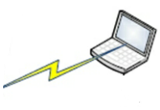

Gambar 3.2 Rancangan Topologi setelah menggunakan Mikrotik
Sumber :teorikomputer.com

  - Pengujian
Tahap akhir dalam penelitian ini adalah pengujian terhadap system berjalan sesuai dengan rancangan atau belum. Pengujian yang dilakukan dengan teknik pengujian, yaitu :
- Black Box
Black box adalah metode pengujian perangkat lunak yang menguji fungsionalitas aplikasi yang bertentangan dengan struktur internal atau kerja (lihat pengujian White box). Pengujian Black Box yang termasuk dalam tahapan ini yaitu menguji antar muka system, apakah sebuah system setelah diberikan ke pengguna dapat dioperasikan atau tidak.

BAB IV
ANALISA SISTEM

  - Analisa Sistem
    - Proses Business Sistem Yang Berjalan
Dalam Proses Business Sistem Yang Berjalan dengan menggunakan Router Mikrotik yang sudah ada, ini adalah penerapan sistem jaringannya.

Table 4.1 Proses Bisnis Sistem Yang Berjalan
PROSES BISNIS SISTEM YANG BERJALAN
USER | PERANGKAT/TOOLS | LAYANAN  INTERNET
Perangkat Mobile/PC  Tidak  Koneksi Nama dan Sandi Jaringan LAN /WIFI | Channel Akses Internet  Ya  Channel Internet Terkoneksi  User akses sesuai?  Peraturan Nama & Sandi LAN/WIFI  Modem LAN/WIFI | INTERNET

    - Proses Bisnis Sistem yang diusulkan
Setelah penulis menganalisa sistem jaringan berjalan pada Kantor Desa Nanati Jaya, maka penulis mengusulkan sebuah jaringan menggunakan Mikrotik dengan Fitur MBC (Management Bridge Client) untuk menghubungkan, mengkoneksi, dan mencopy atau menyalin data dari suatu jaringan ke jaringan lain. Dan di fungsikan untuk menghubungkan atau menjembatani Pengelolaan Layanan Jaringan antara Jaringan dengan segment yang berbeda dengan memanfaatkan koneksi internet yang dimiliki tersebut. Dengan menggunakan Router Mikrotik yang sudah ada, kemudian dikonfigurasi untuk menerapkan sistem jaringan MBC.
Table 4.2 Proses Bisnis Sistem Yang Diusulkan
PROSES BISNIS
USER | PERANGKAT ROUTER | PERANGKAT/TOOLS | LAYANAN INTERNET
Tidak  Melakukan Login  Perangkat Mobile/PC  Melakukan Registrasi | Channel Internet Terkoneksi  Fitur Management Bridge Client  Tervalidasi ?  Ya  Validasi Akses  Melakukan Registrasi  Peraturan Nama & Sandi LAN/WIFI | Koneksi LAN  Modem LAN/WIFI | INTERNET

  - Desain Jaringan
    - Topologi
Dalam mengusulkan topologi jaringan yang akan diimplementasikan pada
Kantor Desa Nanati Jaya, peneliti tidak akan merubah bentuk topologi yang sudah ada pada Kantor tersebut, hal ini karena bentuk topologi yang ada sekarangsudah sangat baik. Topologi jaringan kantor menggunakan topologi star. Peneliti mengusulkan untuk menggunakan metode MBC (Management Bridge Client) untuk menghubungkan pengelolaan Layanan Jaringan antar suatu jaringan dengan jaringan yang lain pada kantor agar berjalan dengan lebih baik.
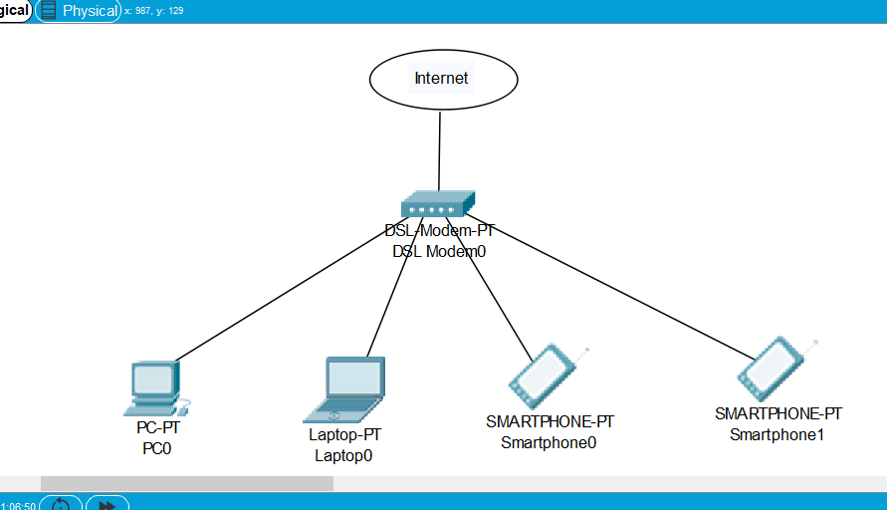
Gambar 4.1 Topologi Sistem yang Berjalan
xc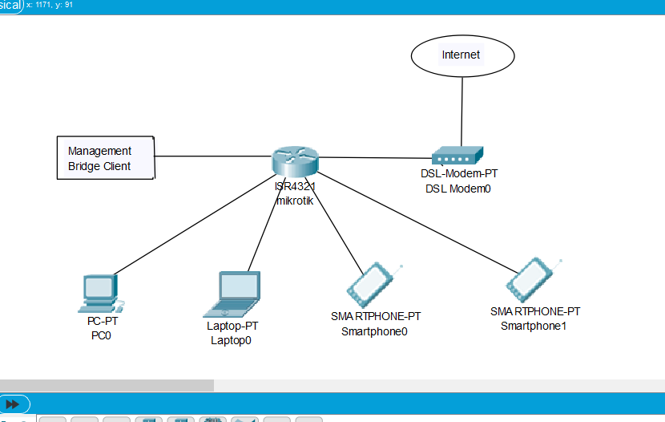
Gambar 4.2 Topologi Sistem Yang Diusulkan
4.3 Arsitekture Sistem
Dalam mengimplementasikan topologi jaringan di penelitian ini, berikut ini beberapa perangkat direkomendasiksan sebagai berikut :
- PC Server : laptop acer aspire esc14
- Kapasitas Hardisk : 500 GB HDD
- Operating Sistem : Windows 10
- Tipe Modem ISP : indihome/ZTE F609
- Mikrotik : Mikrotik RB 941 2ND
- Winbox :Winbox V3.21
- Tipe LAN Card : gigabite internet
- Tipe WLAN : ieee 802.11ac

BAB V

PEMBAHASAN

  - Konfigurasi Sistem
Konfigurasi sistem adalah proses pengaturan yang ada pada mikrotik untuk menyiapkan sistem sehingga fitur bridge client bisa diatur untuk berjalan disistem Mikrotik.
Adapun Langkah-langkahnya sebagai berikut :
- Pada penelitian ini cara Untuk mengkonfigurasi Sistem Bridge pada Mikrotik dengan menggunakan Aplikasi Winbox, kali ini peneliti menggunakan Winbox V3.21.
Dalam Winbox akan muncul halaman seperti dibawah ini :
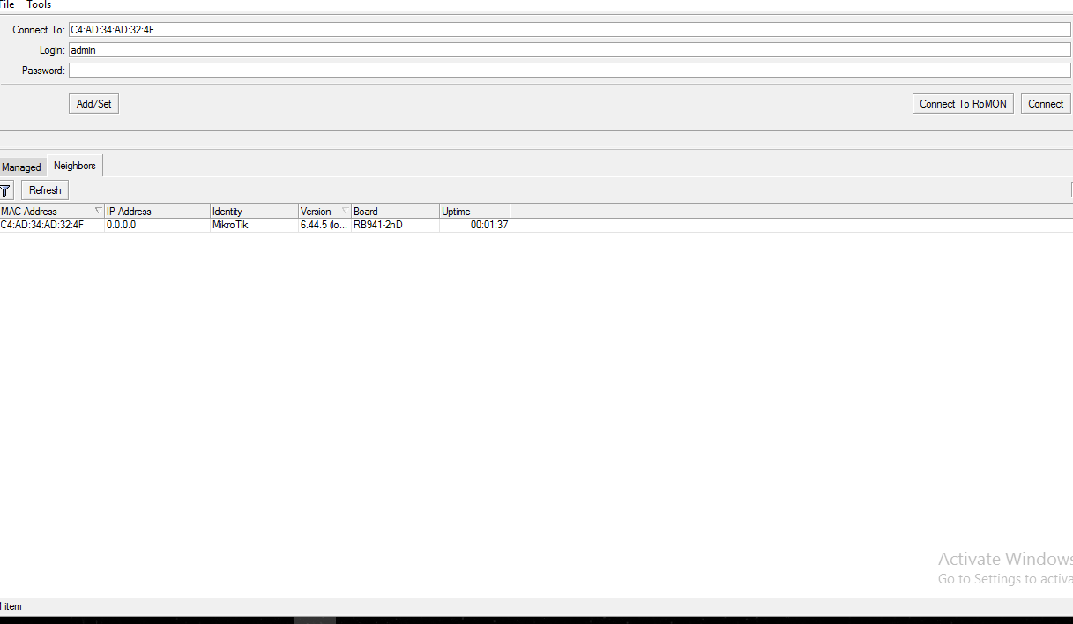
Gambar 5.1 Halaman Depan Winbox sebelum Connect
28
Pada Neighbors peneliti akan melakukan Scanning untuk router-router yang sudah terkoneksi pada laptop. Dengan mengklik menu Refresh. Setelah itu peneliti akan meremote menggunakan MAC Address dan kemudian Connect.
Tampilan awal pada Winbox seperti tampilan dibawah ini :
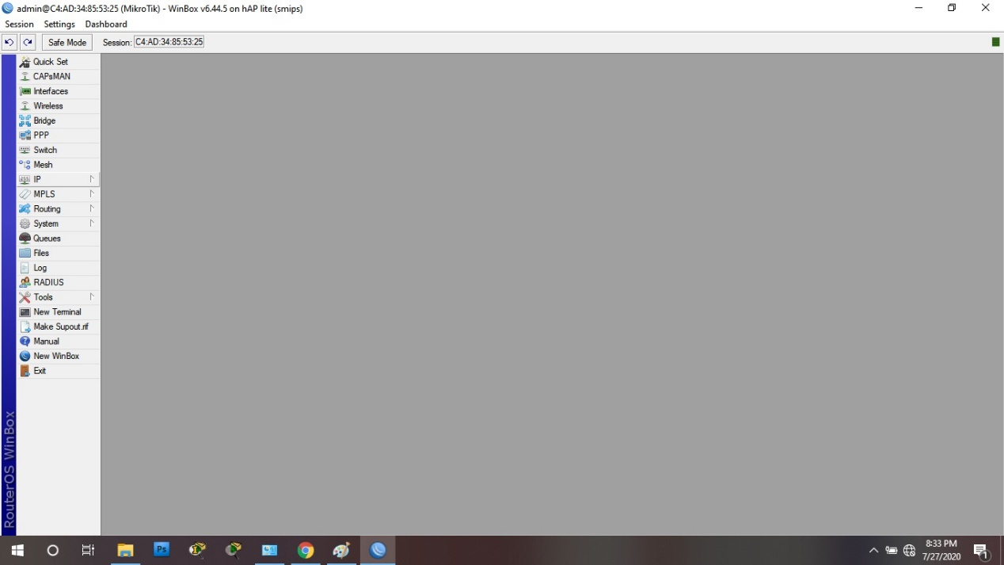
Gambar 5.2 Tampilan Awal Winbox
Untuk melihat interface Bridge yang akan dibuat sudah atau belum running, peneliti akan masuk pada Menu Interface. Jika konfigurasinya sudah betul maka akan terlihat nama interface baru dengan flag R yang artinya Interface Bridge tersebut sudah Running. Dibawah ini hanya ether1 yang sudah ter-Running.
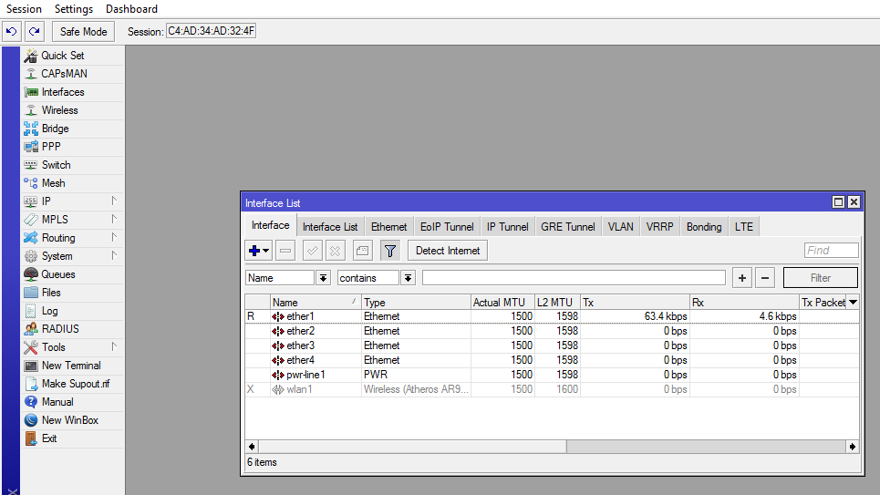
Gambar 5.3 Interfaces
- Masih tetap pada Menu interfaces, lakukan konfigurasi basic agar nanti router ini bisa terkoneksi ke internet. Siapkan terlebih dahulu interface-interfacenya terlebih dahulu sesuai topologi yg dibuat. Ether1 digunakan kearah internet, Ether2 ke arah jaringan local melalui switch yg nantinya akan diberikan autentifikasi hotspot, dan Wlan dimanfaatkan untuk menghandle atau distribusi wireless di area sekitar router utama. Jadi misalnya router utama itu ditempatkan di 1 ruangan sehingga nanti client atau user di ruangan tersebut terkoneksi langsung ke router. Sehingga nnti eksternal AP itu bisa kita tempatkan ke ruangan lain yang memang tidak bisa dijangkau wireless oleh router utama tersebut. Pada wlan1 ini karena akan menghandle banyak client, kita akan set wlan1 ini sebagai access poin

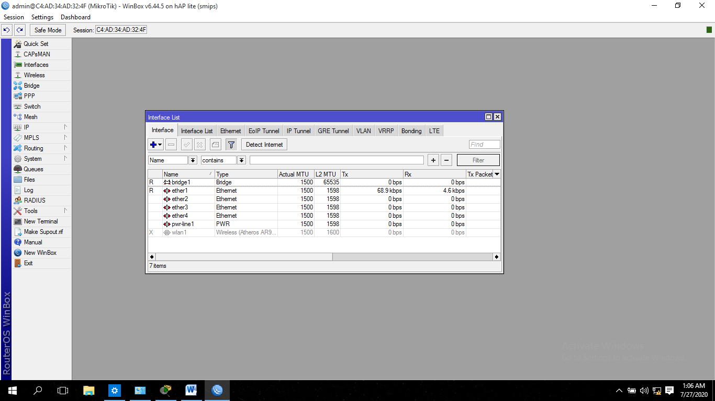

Gambar 5.4 Interface pada Wlan1
Pilih wlan1, setelah itu klik centang, kemudian Double klik wlan1nya. Pada Tab Wireless, pilih modenya ap bridge, kemudian Bandnya bisa disesuaikan (2GHz-B/G/N), Frequency : 2412, SSID : Hotspot, kemudian Applydan OK.
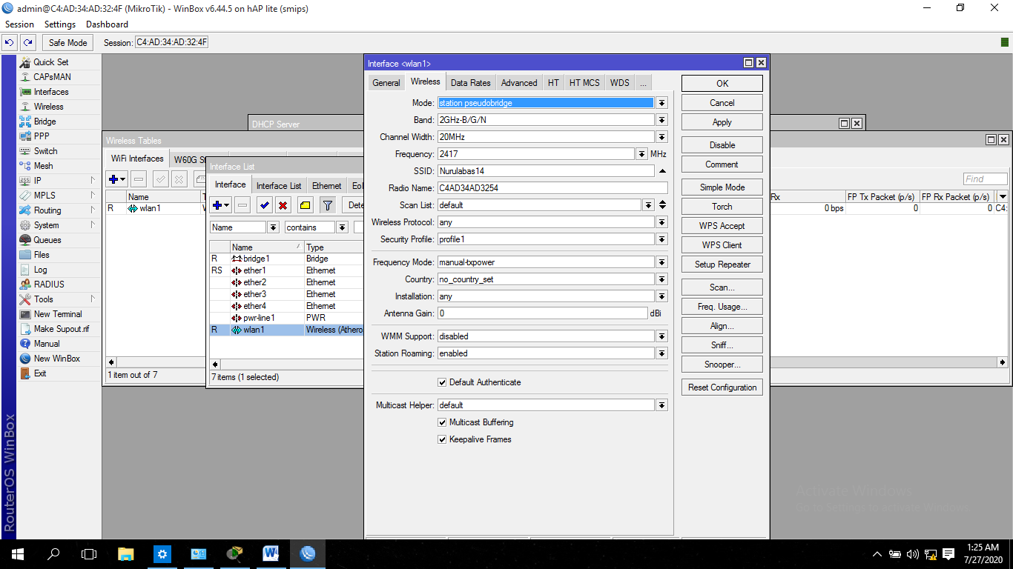
Gambar 5.5 Interface Pada Wlan1 Yang Akan Dicoba Di Running
Setelah itu karena dari ether2 ke switch kemudian wlan1 akan memiliki service yang sama yakni hotspot, maka nanti ether2 dan wlan1 ini bisa kita bridging..
  - Pengalamatan Pada Perangkat Jaringan
Perangkat yang terhubung pada topologi jaringan dapat deiberikan pengalamatan (IP Address) sebagai berikut :
Table 5.1 IP Address Interface
No. | Nama Perangkat | IP Address | Keterangan
1 | PC Server | 192.168.10.1/24 | Alamat IP Addess untuk perangkat PC Server
2 | Modem ISP | 192.168.1.1 | Alamat IP Addess untuk perangkat Modem ISP
3 | Mikrotik | 192.168.0.104/24 | Alamat IP Addess untuk perangkat Mikrotik
4 | Ranges Hotspot | 192.168.10.2 s/d  192.168.10.254 | Alamat IP Addess untuk perangkat Ranges Hotspot
5 | Gateway | 192.168.1.1 | Alamat IP Addess untuk perangkat Gateway
6 | Perangkat User 1 | 192.168.10.5 | Alamat IP Addess untuk Perangkat User 1
7 | Perangkat User 2 | 192.168.10.6 | Alamat IP Addess untuk Perangkat User 2
8 | Perangkat User 3 | 192.168.10.7 | Alamat IP Addess untuk Perangkat User 3

5.3 KONFIGURASI FITUR
Konfigurasi Fitur adalah proses pengaturan yang ada pada mikrotik untuk menyiapkan fitur sehingga jaringan yang akan dibuat bisa diatur untuk berjalan di mikrotik. Fitur yang digunakan ialah Fitur MBC (Manajemen Bridge Client). MBC adalah suatu sistem yang mampu menghubungkan jaringan Komputer LAN yang berbeda, serta menghubungkan client dengan server. Management Bridge Client berfungsi untuk memudahkan koneksi komputer yang berbeda pada jaringan LAN dengan jumlah yang cukup banyak, dan menghubungan sebuah layanan Jaringan jika semua mode tidak cocok, misalnya WDS, Klien atau AP.
Adapun Langkah-langkahnya sebagai berikut :
- Untuk melakukan Konfigurasi Bridge pada Mikrotik, Langkah Pertama yang dilakukan adalah masuk ke Menu Bridge, kemudian Klik Add (+) untuk menambahkan Interface Bridge yang baru.
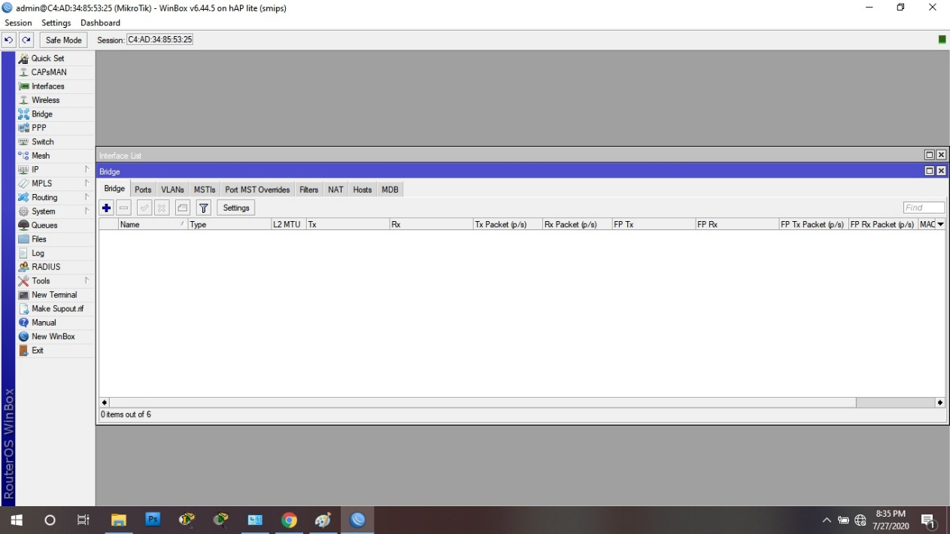
Gambar 5.6 Menu Bridge
Setelah itu akan muncul tampilan seperti ini. Pada Tab General,peneliti akan mengganti nama Interface Bridge pada parameter Name. Disini peneliti akan mengganti Namenya menjadi bridge1HOTSPOT. Kemudian Klik Applydan OK.
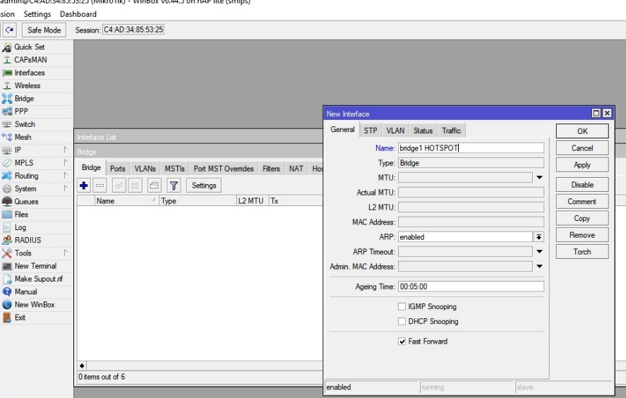
Gambar 5.7 Bridge General Mengubah Name
- Masih pada Menu Bridge, kemudian geser ke sebelah kanan pada Bridge Ports Interface, disini peneliti akan mendefinisikan interface mana yang secara signifikan itu masuk ke dalam Bridge. Ports Interface yang akan ditambahkan adalah ether2,ether3,ether4, dan Wlan1. Caranya tinggal mengklik >Ports Pada Menu Bridge, kemudian Klik Add (+).
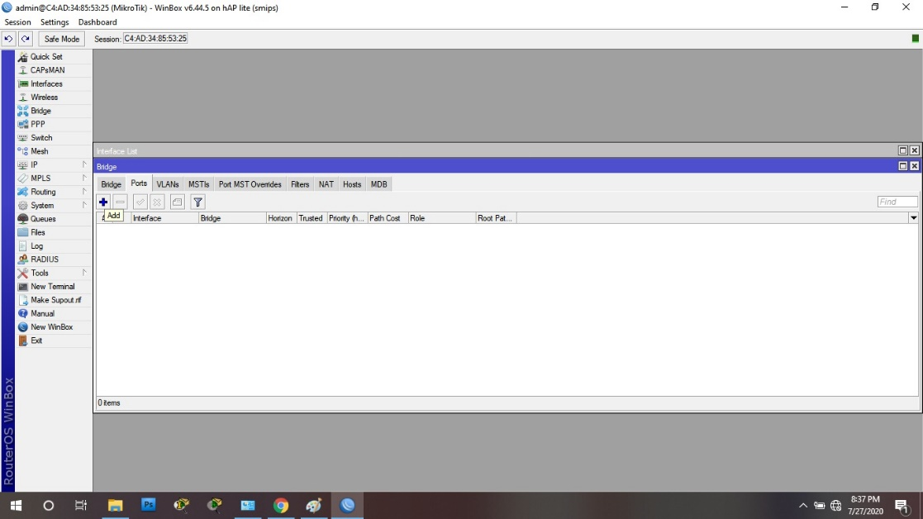
Gambar 5.8 Bridge Masuk Ke Menu Port
Setelah itu akan muncul tampilan seperti dibawah ini. Kemudian pada Tab General, pilih interface yang akan di bridge lalu klik Apply dan OK.
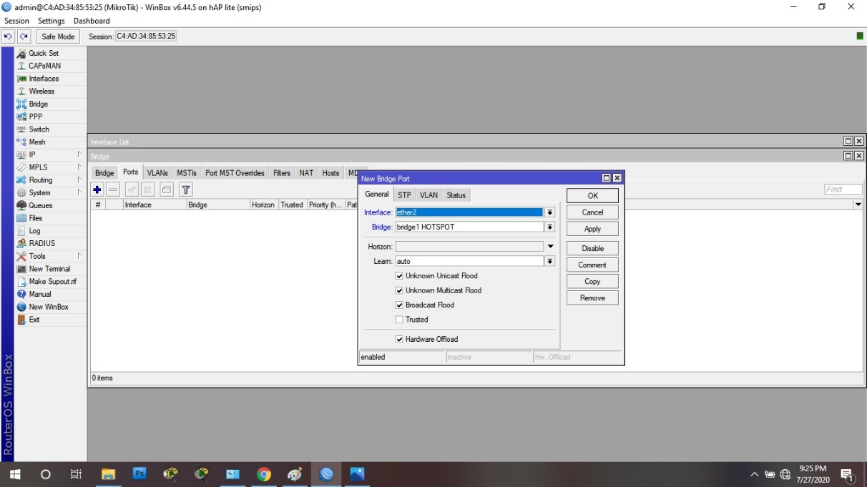
Gambar 5.9 Ports Interface Yang Akan Di Bridge
Hasilnya tampilannya seperti ini. Ulangi sesuai dengan jumlah ports yang akan di bridge.
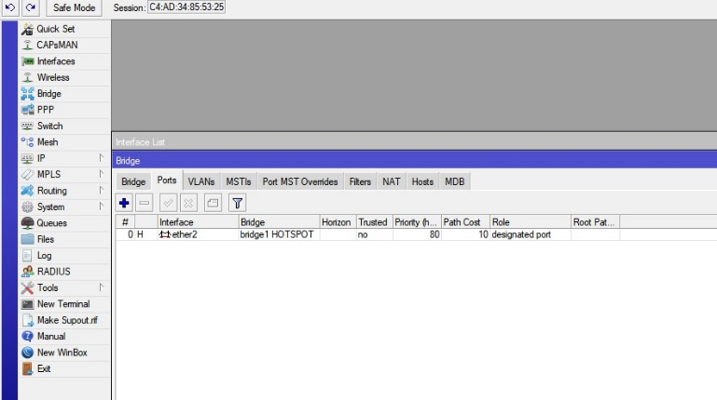
Gambar 5.10 Ports Yang Sudah Di Bridge
Inilah Ports-ports Interface yang sudah tergabung di Bridge.
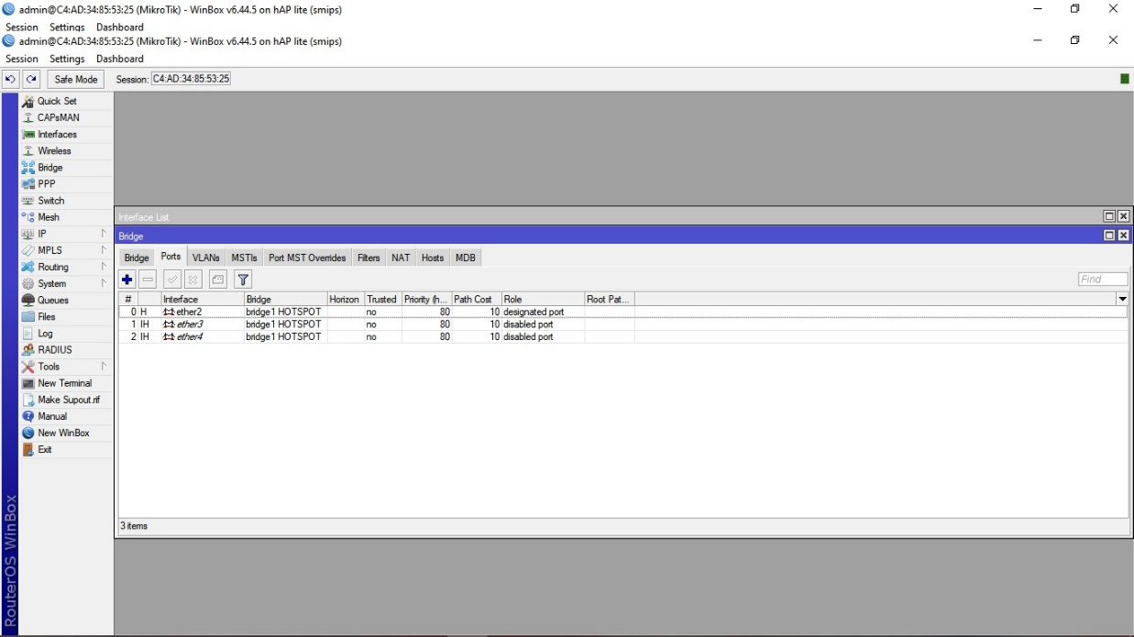
Gambar 5.11 Ports-Ports Yang Sudah Di Bridge
Untuk mengetahui interface bridge yang peneliti konfigurasi sudah berjalan atau Running bisa kita klik menu Interfaces akan terlihat nama interface baru bridge1 HOTSPOT dengan tanda R yang berarti Runningsiap digunakan.
- Memberikan alamat IP-AddressesSelanjutnya memasukkan alamat IP Address, Untuk memberikan alamat IP, Pilih menu IP kemudian klik Adresses.
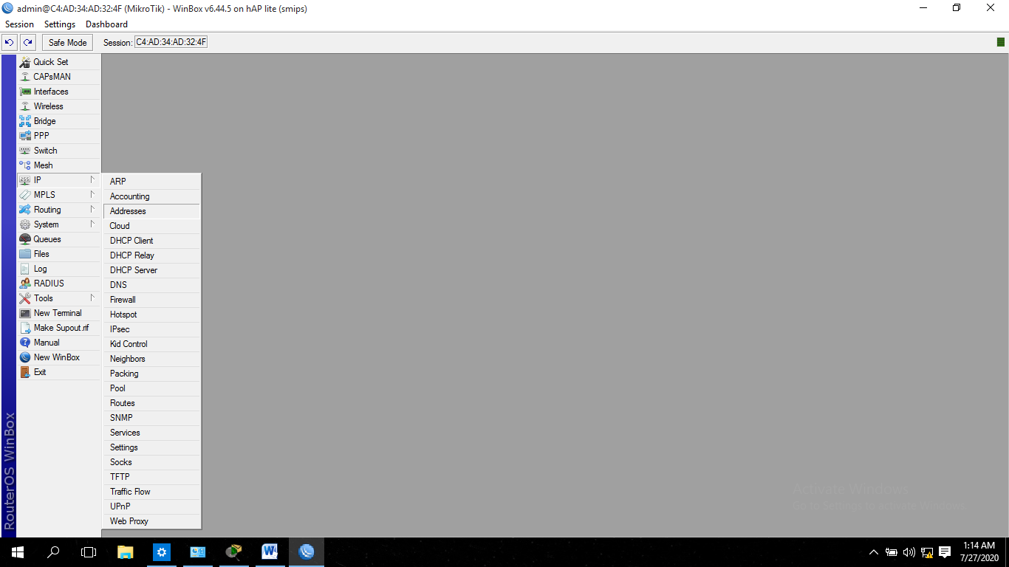
Gambar 5.12 IP Address

Akan muncul tampilan seperti di bawah ini. Setelah itu klik Add (+) untuk menambahkan IP Address.
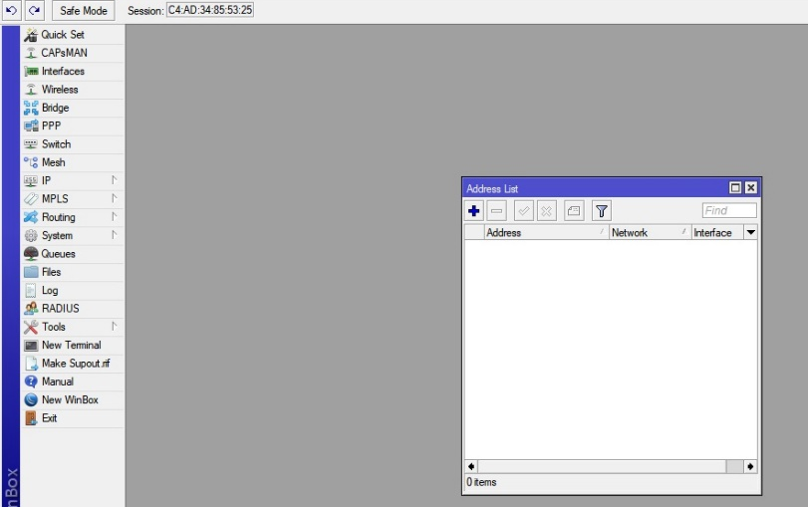
Gambar 5.13 Untuk Menambahkan IP Address
Masukan atau Isikan alamat IP Address yang di inginkan pada isian Address dan pilih parameter Interfacenya.
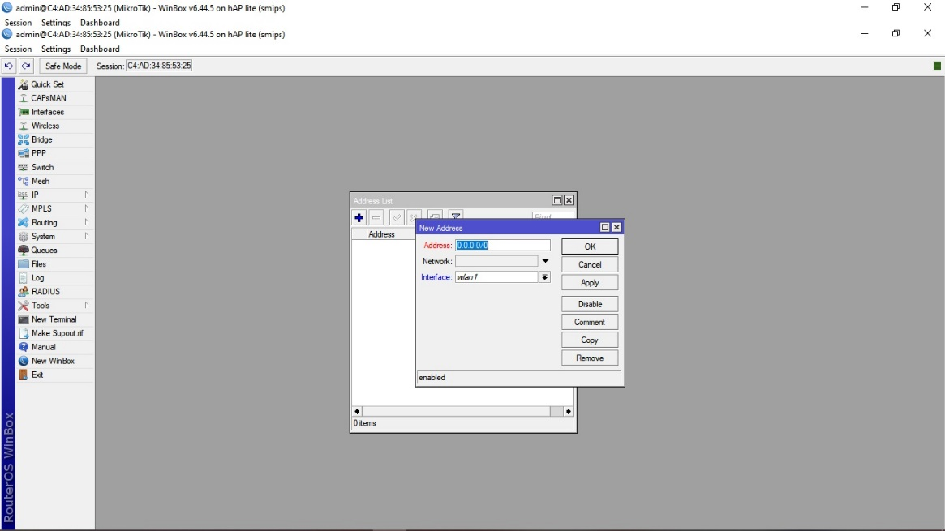
Gambar 5.14 Untuk Mengisi Alamat IP Address
Disini alamat IP Address yang akan peneliti masukan atau Isikan adalah 192.168.10.1/24. Dan pilih parameter interfacenya ke bridge1 HOTSPOT, kemudian klik Apply dan OK.
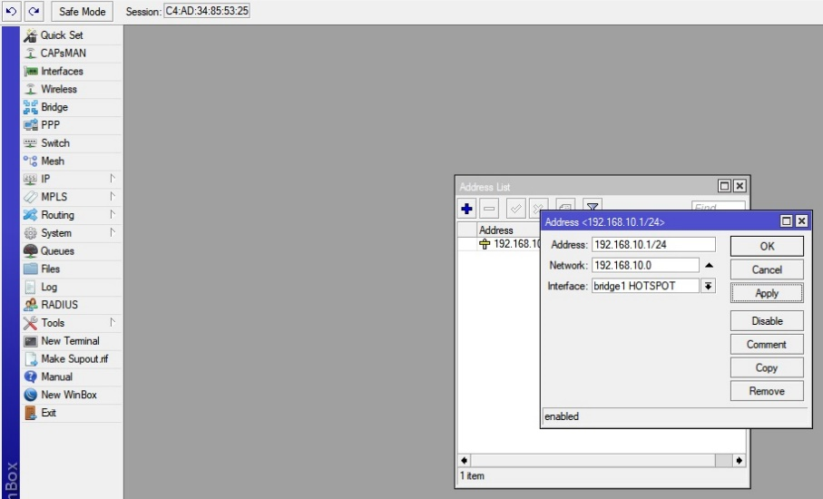
Gambar 5.15 Yang Sudah Diisi Alamat IP Address
Setelah itu masuk pada Menu IP, pilih DNS.
Gambar 5.16 Menu IP
Pada server ini peneliti masukan alokasi yang sesuai dengan provider atau Open DNS.
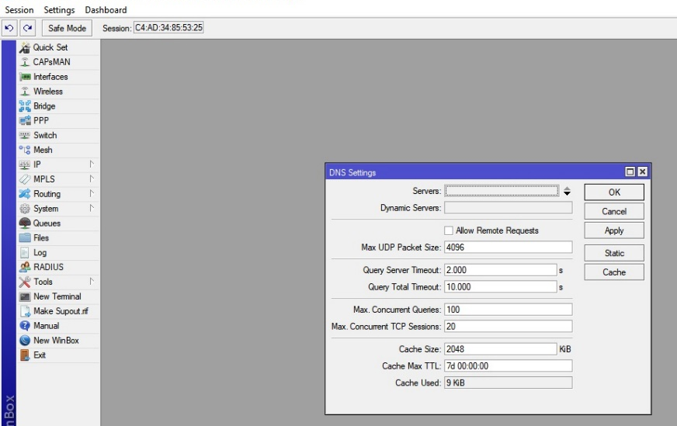
Gambar 5.17 DNS Pada Menu IP

Disini masukan alokasi Open DNS servernya yaitu 8.8.8.8 dibawahnya lagimasukan 8.8.4.4, Kemudian Allow Remote Requests di centang. Allow Remote Requests ini fungsinya digunakan untuk mengaktifkan router, dimana router yang digunakan itu selain bisa sebagai router juga bisa berfungsi sebagai DNS Server sederhana sehingga client-clientnya bisa mengarahkan request DNSnya itu ke arah router. setelah itu klik Apply dan OK.
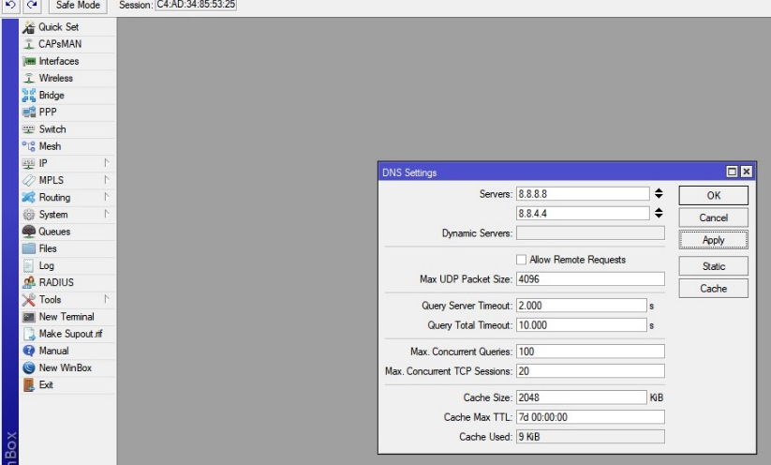
Gambar 5.18 DNS Setting

Selanjutnya aktifkan DHCPServer untuk interface bridge dengan mengklik menu IP, lalu pilih DHCP Server. Tampilannya akan seperti ini, kemudian klik DHCP Setup.
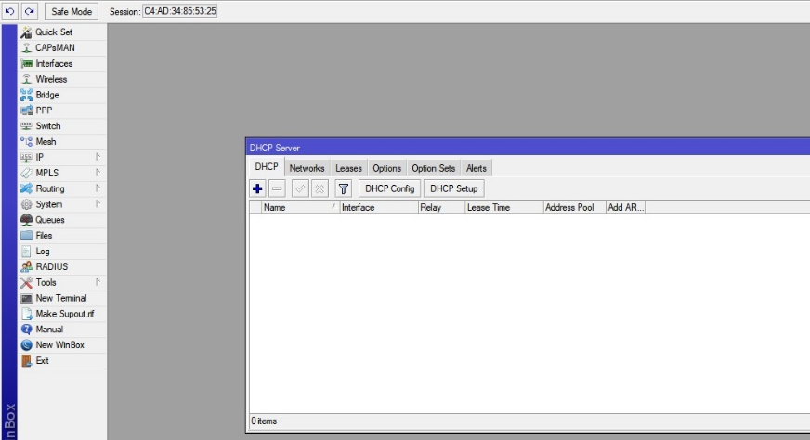
Gambar 5.19 DHCP Server Pada Menu IP
Kemudian pada pilihan interface pilih bridge1 HOTSPOT. Selanjutnya tinggal klik Next dan mengisikan parameter DHCP yang lain.
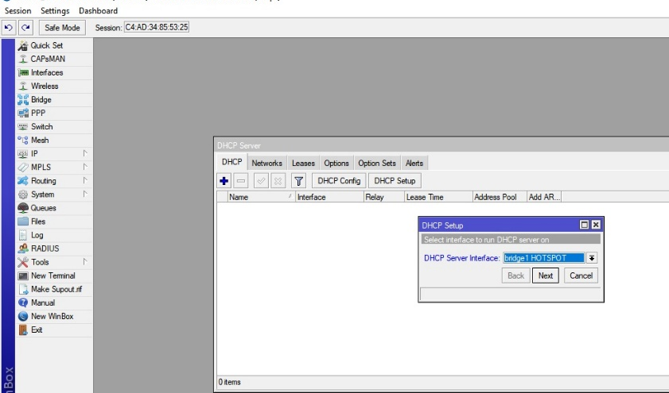
Gambar 5.20 DHCP Server Yang Akan Diaktifkan

Inilah tampilan hasil bahwa DHCP Server pada interface bridge telah Aktif.
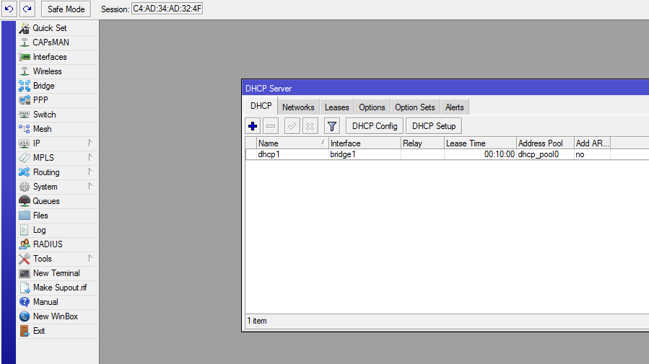
Gambar 5.21 DHCP Server telah Aktif
Setelah itu, buka Menu IP lalu pilih DHCP Client untuk mensuply internet dari Bridge1HOTSPOT ke Mikrotik. Kemudian klik Add (+).
Tampilan yang akan muncul seperti ini. Pada Interface, pilih Ether1 Internet, kemudian Applydan OK.
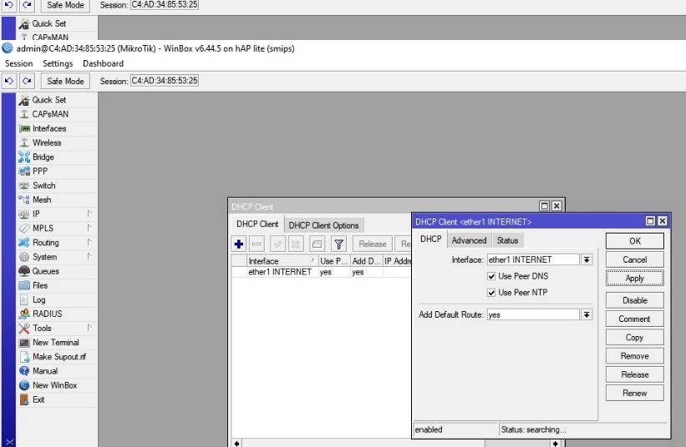
Gambar 5.22 DHCP Client Yang Sudah Tersuply Internet
Ini tampilan yang sudah mendapatkan alamat IP Address.
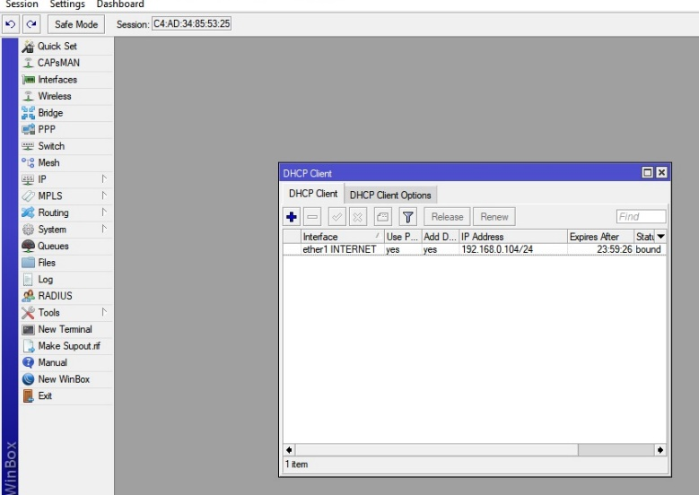
Gambar 5.23 Alamat IP Address
Kemudian lanjut ke Firewell pada Menu IP, disini klik NAT lalu klik Add (+).Dan disini pilih Tab General. Setelah itu pada Out. Interface pilih Ether1 INTERNET.
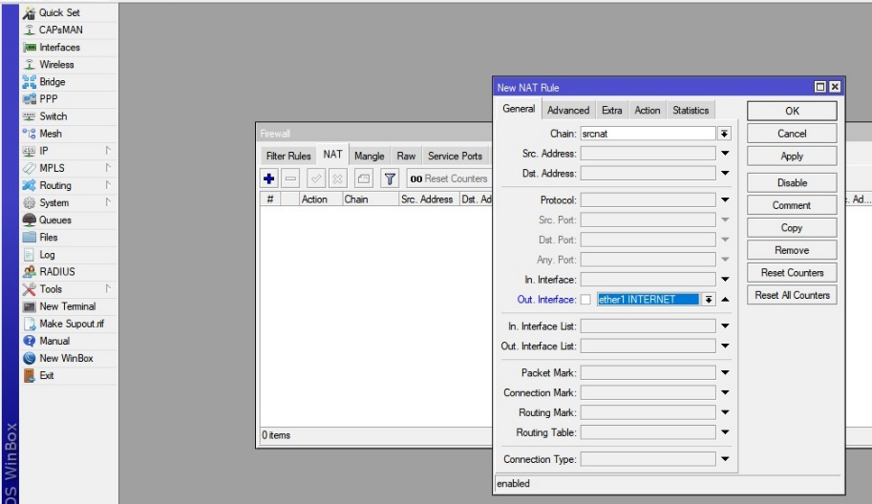
Gambar 5.24 Firewall Pada Menu IP
Kemudian klik Action, lalu pilih Actionnya dengan Masquerade.
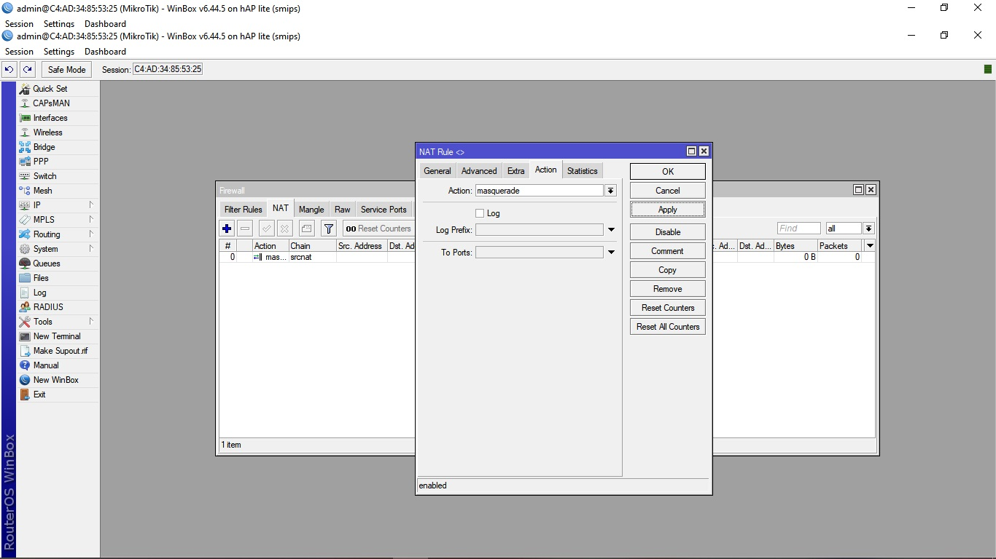
Gambar 5.25 Firewall Setting
Disini tampilan yang sudah bisa tersambung ke Internet. Kita buka Menu New Terminal, dan memulai mem Ping. Dengan cara, pada Admin Mikrotik kita masukan Ping 8.8.8.8, sesuai pada tampilan tersebut bahwa Internet tersebut sudah tersambung.
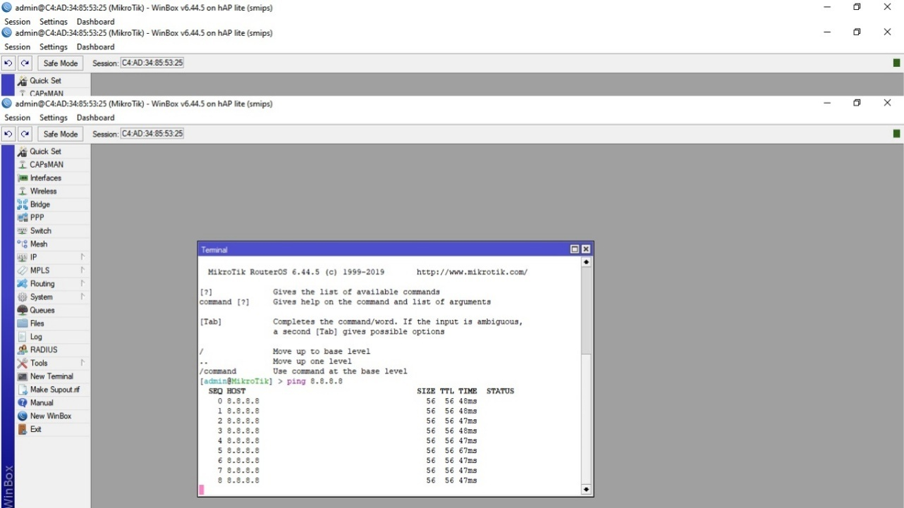
Gambar 5.26 Ping User ke Router
Konfigurasi sudah selesai, sehingga interface yang menggunakan mode bridge akan memiliki identitas segmen IP yang sama.

  - Konfigurasi User
Konfigurasi User adalah proses pengaturan yang ada pada mikrotik untuk menyiapkan User sehingga jaringan yang akan dibuat bisa diatur untuk berjalan di mikrotik. Disini peneliti akan membuat User profile timer yang artinya user profile timer ini akan dapat menggunakan koneksi internet dengan menggunakan Bandwidth sebesar 1Mbps kemudian akan mempunyai Batasan waktu selama 1 jam. Misalnya peneliti ingin mempunyai akses internet,peneliti akan membuat User dengan Profile timer dengan Batasan waktu selama 1 jam. Setelah melakukan connect selama 1 jam maka user dengan profile timer tersebut akan terputus dari internet secara otomatis, kemudian Langkah selanjutnya adalah peneliti akan menjelaskan bagaimana cara membuat user profile timer dan user name dan password juga dengan nama Timer.
- Langkah pertama, buka halaman Mikrotik masuk pada menu Hotspot, kemudian klik Hotspot Setup. Setelah itu pada Hotspot Interface pilih bridge HOTSPOT, lalu tekan Next sampai selesai.
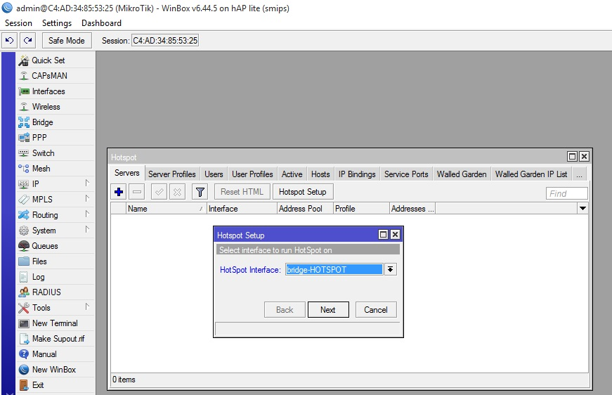
Gambar 5.27 Setting Hotspot
ini adalah Tampilan Setting Hotspot yang sudah selesai.
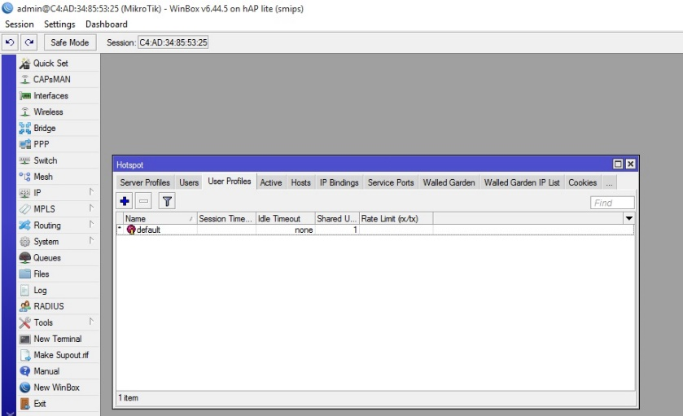
Gambar 5.28 Hotspot Yang Sudah Selesai
Selanjutnya buka menu User Profile, kemudian klik Add(+) dan ganti nama profilnya. Disini peneliti akan mengganti nama profil menjadi PAKET-1 HARI, kemudian Address Pool Timer PAKET-1 HARI juga, Share usernya peneliti tidak akan membagi koneksi internet untuk profil PAKET-1HARI, Rate Limitnya sebesar 1m/2m. setelah itu klik Apply dan OK.
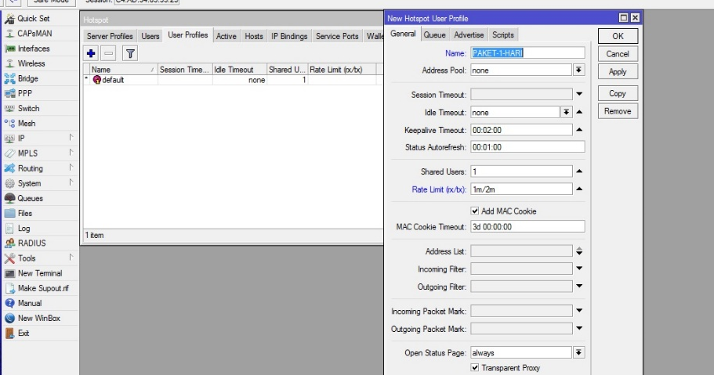
Gambar 5.29 New Hotspot User Profile
Sekarang peneliti akan membuat User dan Passwordnya dengan masuk pada Menu User kemudian klik Add(+), Servernya Hotspot1, dan untuk Usernya penelitiakan beri nama peneliti sendiri yaitu dian. Kemudian passwordnya menggunan dian juga. Untuk profilnya kita klik PAKET-1HARI.
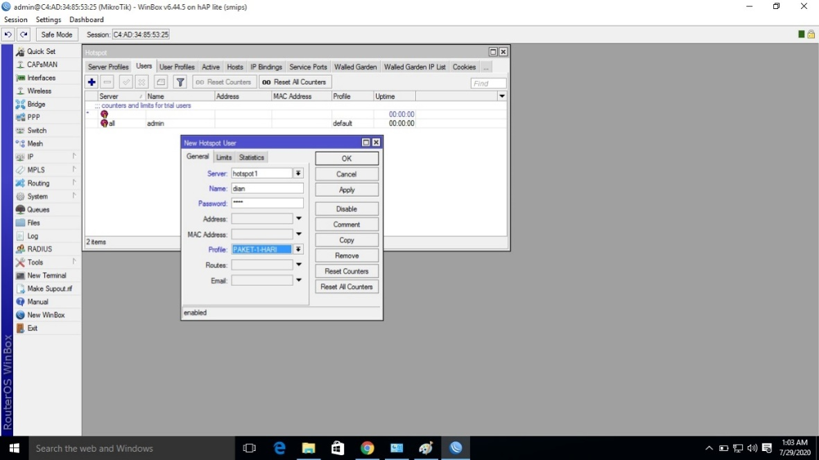
Gambar 5.30 New Hotspot User
Setelah itu Untuk membatasi paket internet selama 1 jam, dengan pilih Tab Limit, kemudian klik Limit Uptimenya dengan memasukan atau isikan waktu pembatasannya yaitu 1 jam. Setelah itu klik Apply dan Ok.

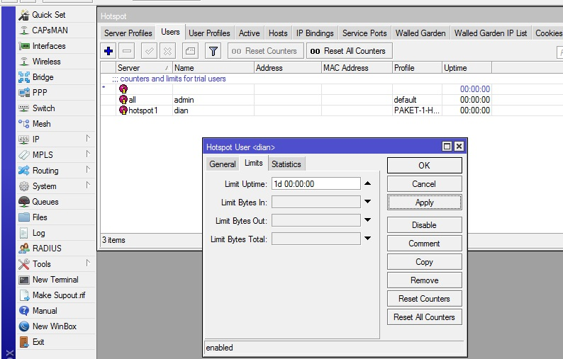
Gambar 5.31 Hotspot User <dian>
Untuk User Profil Paket-1Hari dan User Name Dian, jika melakukan koneksi internet selama 1 jam dan profil Paket-1jam, maka setelah 1 jam koneksi akan terputus secara otomatis. Langkah untuk membuat userprofile dan user name sudah Selesai.
  - Pengujian Sistem
    - Testing Koneksi
Dalam jaringan diperlukan testing koneksi yaitu dengan cara melakukan ping ke setiap perangkat yang terhubung kedalam jariangan, perintah Ping Koneksi dapat dilihat sebagai berikut :
Disini adalah tampilan yang sudah bisa tersambung ke Internet. Untuk mem-Ping caranya, pada bagian Admin Mikrotik kita masukan Ping 8.8.8.8, dan jika sesuai pada tampilan tersebut itu berarti Internet tersebut sudah tersambung.
Gambar 5.32 Hasil Testing Ping User ke Router
  - Pengujian system dengan Black Box
Dalam model topologi jaringan yang sudah dibangun diperlukan uji system untuk mengetahui keterhubungan dari setiap perangkat yang ada, berikut ini adalah pengujian system dengan Black Box.

Table 5.2 Pengujian BlackBox
NO | ITEM | FUNGSI | HASIL | KET.
1. | Login Winbox | Login dengan menginput username dan password lalu enter | - Jika user dan pasword salah maka akan masuk ke windows utama  - Jika username dan password benar maka akan masuk ke windows utama | Sesuai
2. | Testing Koneksi Mikrotik | Menampilkan halaman testing koneksi Mikrotik | Halaman Testing Koneksi Mikrotik  tampil dan aktif | Sesuai
3. | Testing Gateway | Menampilkan halaman Testing Gateway | Halaman Testing Gateway  tampil dan aktif | Sesuai
4. | Testing Koneksi Internet | Menampilkan halaman Testing Koneksi Internet | Halaman Testing Koneksi Internet  tampil dan aktif | Sesuai
5. | Testing Koneksi PC Server | Menampilkan halaman Testing Koneksi PC Server | Halaman Testing Koneksi PC Server  tampil dan aktif | Sesuai
6. | Testing Perangkat Bridge | Menampilkan halaman Testing Perangkat Bridge | Halaman Testing Perangkat Bridge  tampil dan aktif | Sesuai

  - Evaluasi
Evaluasi adalah penggunaan metode penelitian social untuk secara sistematis menginvestigasi efektifitas program, menilai konstribusi program terhadap perubahan dan kebutuhan perbaikan serta kelanjutan atau perluasan program (rekomendasi). Perbedaan evaluasi sistem lama dan sistem baru dapat Dengan melakukan bridging, menggabungkan beberapa interface yang berbeda menjadi satu segment. Dan setelah menggunakan User Login kita bisa membatasi hak akses bagi user untuk mengkoneksi. Serta Dengan adanya DHCP Server pengguna yang sudah terkoneksi secara otomatis akan langsung terhubung.

BAB VI

KESIMPULAN

  - KESIMPULAN
Berdasarkan hasil pembahasan sebelumnya dapat disimpulan sebagai berikut :
- Setelah penggunaan Fitur Management Bridge Client Sistem Keamanan Pada Jaringan Di Kantor Desa Nanati Jaya dapat lebih baik. Ini dibuktikan dengan hasil pengujian BlackBox.
- Berdasarkan hasil evaluasi terhadap keamanan jaringan internet pada Kantor Desa Nanati Jaya khususnya penggunaanWiFi menunjukkan hasil yang baik, dalam hal ini segala bentuk ancaman dan penyalahgunaan hak akses masih dapat ditangani meskipun belum optimal masih ada celah keamanan yang belum dilakukan analisis.

  - SARAN
Adapun saran dari pengembangan sistemini kedepannya adalah :
- Untuk dapat meningkatkan system keamanan yang lebih baik, diharapkan untuk melakukan pengecekkan secara rutin pada bagian Kontrol akses data dan informasi yang berkaitan dengan pengguna yang sah agar dapat terjaga dan terhindar dari segala bentuk ancaman yang mungkin saja dapat terjadi diluar dugaan.
- Penambahan bandwidth internet untuk sisi keamanan router mikrotik yang telah dikonfigurasikan masih minim proteksi. proteksi yang diberikan hanya berupa password pada saat masuk ke konfigurasi router dalam memproteksi router mikrotik yang telah dibangun dengan lebih baik.

52
DAFTAR PUSTAKA
Afdhal Afdhal, Gani A. Taufiq, Ardiansyah Haimi, 2010. Pengaturan Pemakaian Bandwidth Menggunakan Mikrotik Bridge. Jurnal Rekayasa Elektrika, Vol 9, No 2. (http:jurnal.unsyiah.ac.id) diakses tahun 2010.
Alfaris Isa Bisry Hasan, Anam Choirul, Masy’an Ali, 2013. Implementasi Black Box Testing pada Sistem Informasi Pendaftaran Santri Berbasis Web dengan Menggunakan PHP dan MYSQL. Jurnal Sains dan Teknologi 6(1), 21-38. (http://ejournal.unwaha.ac.id) diakses 2 Oktober 2019
Anwar Khaerul Nanang, 2010. Analisis dan Perancangan Management Jaringan dengan Menggunakan Mikrotik RouterOs”(Study Kasus : Badan Narkotika Nasional). Jurnal Online Teknik Informatika (Online), 1-18. (http://repository.uinjkt.ac.id) diakses 2 Oktober 2019
Amarudin, 2018. Analisis dan Implementasi Keamanan Jaringan Pada Mikrotik Router Os Menggunakan Metode Port Knocking. Jurnal Seminar Nasional Sains dan Teknologi 2018, 1-7. (http://jurnal.umj.ac.id) diakses 6 Oktober 2019
Autor 2018. Pengertian Sistem Keamanan Jaringan Komputer. (http://www.qtera.co.id). Diakses Tahun 2018
Citraweb, 2005. Management Bridge Client. Artikel (Online). (http://www.mikrotik.co.id) diakses tahun 2005.
Darmanto, 2015. Perancangan dan Implementasi Sistem Keamanan Jaringan dengan Metode AAA “Authentication Authorization Accounting”. (Study Kasus: SMA Negeri Karangpandan). Jurnal Ilmiah Teknik Informatika , 1-11 (http://fdokumen.com) diakses 6 Oktober 2019
Hadiana Ana, 2010. Pengembangan Aplikasi Sistem Client/Server Menggunakan Teknologi Java. Jurnal Media Informatika 9(3), 94-100 (http:jurnal.likmi.ac.id) diakses 8 Oktober 2019
Hardi Richki, Zaini, 2018. Implementasi System Keamanan Komputer Menggunakan Sistem Terintegrasi Client Server Metode Service Oriented Architecture (SOA). Jurnal Teknologi Terpadu (online), 6(1), 1-7 (richkihardi@gmail.com) diakses 10 Oktober 2019.
Hardi Richki, 2015. Pengembangan Antivirus Berbasis Client Server. Jurnal Ilmiah Telematika (Onine), 12(2), 82-98 (http://publikasiilmiah. Ums.ac.id) diakses 10 Oktober 2019
Hidayat Akbar, 2017. Rancang Bangun Sistem Jaringan Menggunakan Mikrotik Pada Novilla Boutique Resort. Jurnal Tehnik Informatika (Online), 41-53 (http://www.repository.atmaluhur.ac.id). Diakses Tahun 2017
Hidayat Taufik, Mutaqqin Mahmudin, 2018. Pengujian Sistem Informasi Pendaftaran Dan Pembayaran Wisuda Online Menggunakan BlackBox Testing dengan Metode Equivalence Partitioning dan Boundary Value Analysis. Jurnal Tehnik Informatika UNIS (Online), 6(1), 25-29 (http://ejournal.unis.ac.id) di akses 12 Oktober 2019
Mz Komarudin M, 2016. Pengujian Perangkat Lunak Metode Black-Box Berbasis Equivalence Partitions Pada Aplikasi Sistem Informasi Sekolah (Studi Kasus: SDIT Al Quqwah Punggur Lampung Tengah). Jurnal Mikrotik Edisi Bulan Februari 2016 (Online), 6(3), 1-18. (http://lppmunindra.ac.id) diakses 18 Oktober 2019
Muzakir Ari, 2019. Analisis Kinerja Packet Filtering Berbasis Mikrotik Routerboard Pada Sistem Keamanan Jaringan. Jurnal SIMETRIS (Online),10(1), 15-19. (http://www.researchgate.net). Di akses 18 Oktober 2019
Sulistyo Nugroho Agung Dwi, Nugroho Didik, Siswanti Sri, System Informasi Akademika Berbasis Client Server (Studi Kasus : SMP Negeri 2 Delanggu Klaten) Jurnal Ilmiah SINUS (Online), 39-41, (https://adoc.tips) diakses 22 Oktober 2019
Oktaviani Masyita, Sitorus Syahriol, Tjokroaminoto Umar, 2012. Implementasi Cliens Server pada Drive True dengan Menggunakan Barcode. Jurnal Dunia Teknologi Informasi (Online), 1(1), 44-49, (http://jurnal.usu.ac.id) diakses 23 Oktober 2019
Purwanto Deny, Dana Danar Raditya, 2015. Sistem Keamanan Jaringan Model Client Server Menggunakan Enksripsi Data (MD5), (Study Kasus: Dinas Kesehatan Kota Cirebon). Jurnal Online ICT STMIK IKMI (Online), 13(1), 1-15 (https://studylibid.com) diakses 25 Oktober 2019
Riesta Ridwan,Dkk, 2015. Implementasi Dan Analisis WDS Mode Bridge Untuk Mendukung Layanan Data Pada Mobile Node, Jurnal (Online) (http:openlibrary.telkomuniversity.ac.id) diakses tahun 2015.


DAFTAR RIWAYAT HIDUP
Nama : TRIHARDIYANTI R. NUSA
NIM : T31163239
Tempat, Tanggal Lahir : Dumolodo, 26 Maret 1998
Agama : Islam
E-mail : Diannusa5@gmail.com
Riwayat Pendidikan
- Menyelesaikan Pendidikan Sekolah Dasar Negeri Pada Tahun 2009.
- Menyelesaikan Pendidikan Di Sekolah Menengah Pertama Negeri 1 Kwandang Pada Tahun 2012.
- Menyelesaikan Pendidikan Lanjutan Dari SMKN 1 Gentuma Raya ke Paket C (Setara dengan SMA Sederajat) Tahun 2016.
- Diterima di Perguruan Tinggi Universitas Ichsan Gorontalo Pada Tahun 2016.


PEMERINTAH KABUPATEN GORONTALO UTARA
KECAMATAN GENTUMA RAYA
DESA NANATI JAYA
Jln. Puasa Desa Nanati Jaya Kecamatan Gentuma Raya Kabupaten Gorontalo Utara

SURAT KETERANGAN
NO. 140/DNJ-KGR/ 595 / IX / 2020

Yang Bertanda Tangan Dibawah Ini Kepala Desa Nanati Jaya Kecamatan Gentuma Raya Kabupaten Gorontalo Utara Menerangkan Bahwa :

Nama : RUDDY KAMALI
Jabatan : Kepala Desa Nanati Jaya
Alamat : Desa Nanati Jaya, Kecamatan Gentuma Raya
Kabupaten Gorontalo Utara
Menerangkan dengan benar kepada :
Nama : TRIHARDIYANTI R. NUSA
NIM : T3116339
Fakultas : ILMU KOMPUTER
Program Studi : Teknik Informatika
Lokasi Penelitian : Kantor Desa Nanati Jaya
Judul Penelitian : PERANCANGAN KEAMANAN JARINGAN CLIENT
SERVER DENGAN FITUR MANAGEMENT
BRIDGE CLIENT PADA MIKROTIK

Bahwa yang bersangkutan benar-benar telah melakukan penelitian di Kantor Desa Nanati Jaya Kecamatan Gentuma Raya Kabupaten Gorontalo Utara.

Demikian surat keterangan ini dibuat untuk digunakan seperlunya.
Nanati Jaya, 19 Agustus 2020
Kepala Desa Nanati Jaya

RUDDY KAMALI
